**ТЕХНИЧЕСКОЕ ЗАДАНИЕ**

**На изготовление, поставку и монтаж модульного здания** **физико-химической и бактериологической лабораторий, с лабораторной мебелью, оборудованием и комплектующими для объекта филиала «Хасавюртовский горводоканал»**

**1. Технические характеристики модульного здания**

* назначение – физико-химическая и бактериологическая лаборатория
* степень огнестойкости – IV
* класс конструктивной пожарной опасности – С2
* район строительства – Республика Дагестан г.Хасавюрт, ул. Махачкалинское шоссе, 10
* длина – 24000 мм *
* ширина – 12250 мм *
* высота внутренняя – не менее 4300 мм
* этажность – 1
* площадь по наружному контуру здания **–** 294 м2

**\* - указаны минимальные габаритные размеры**

1. **Схема ленточного фундамента:**

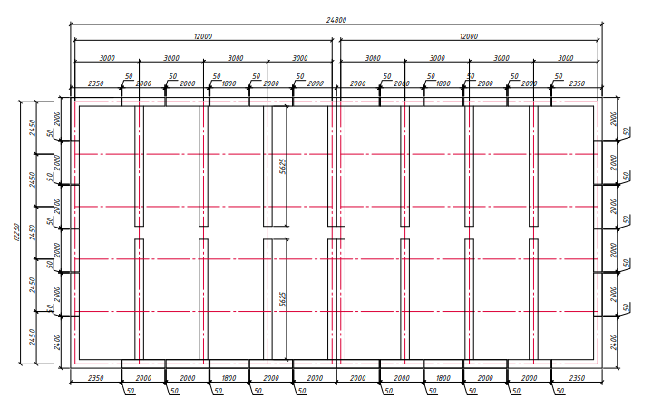

**Планировка модульного здания**

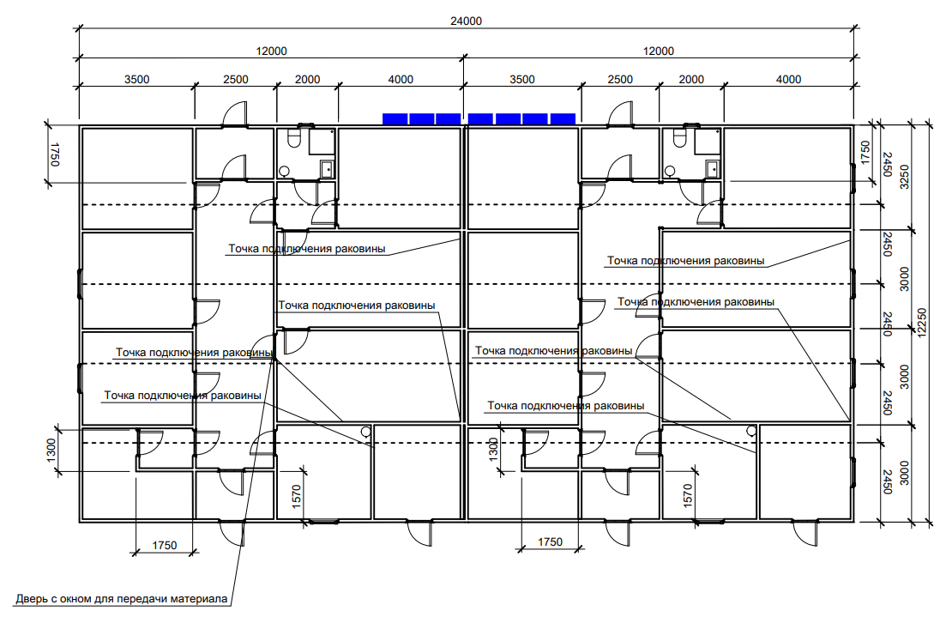

**4. Точки подключения водоснабжения, ввод воды, вывод канализации:**

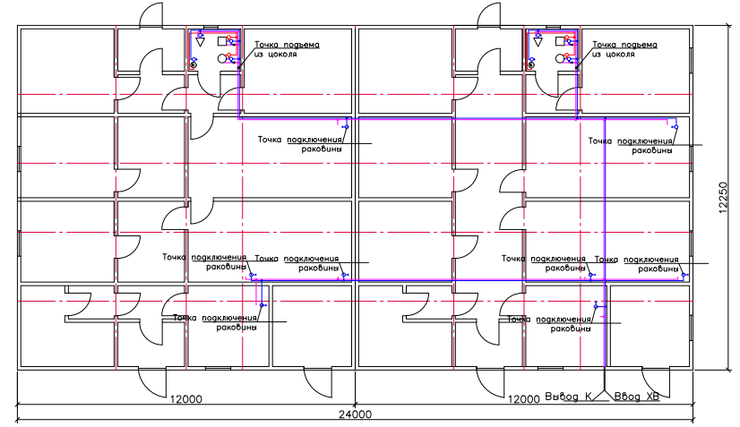

1. **План прокладки электрических сетей**

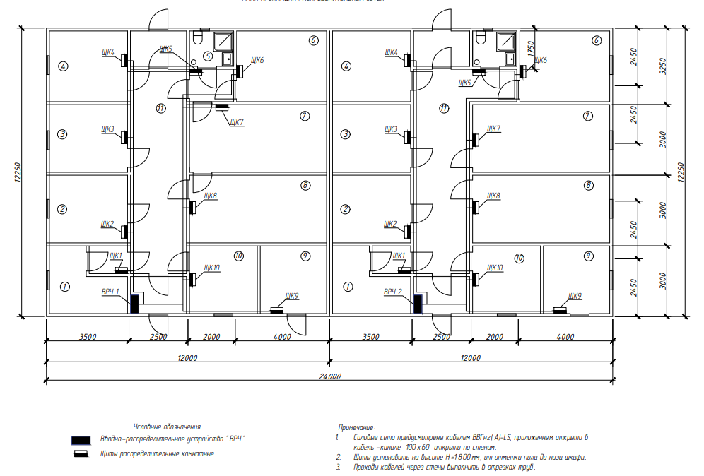

1. **План электрооборудования**

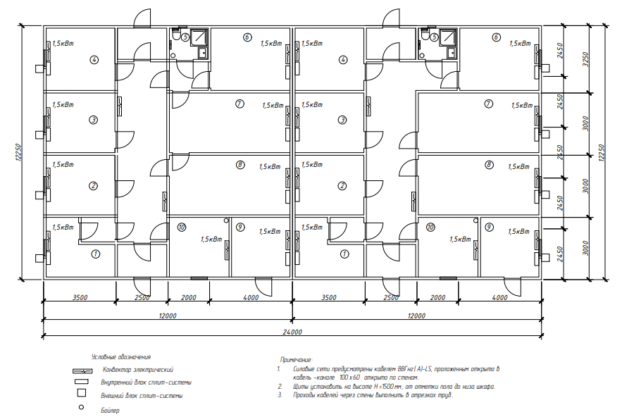

1. **План розеточной сети**

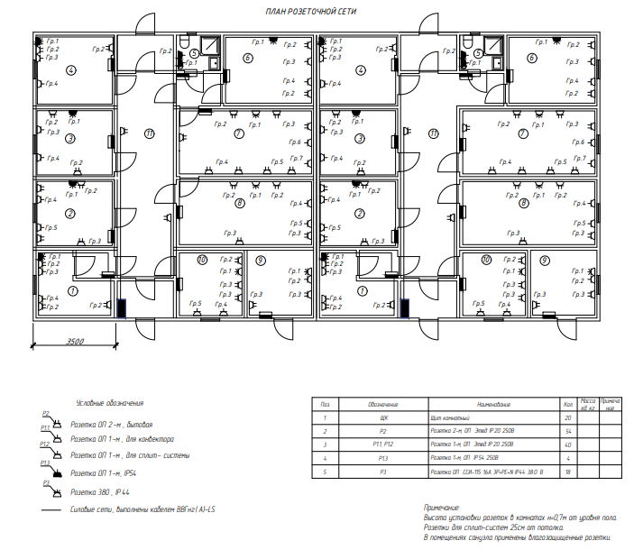

1. **План осветительной сети**

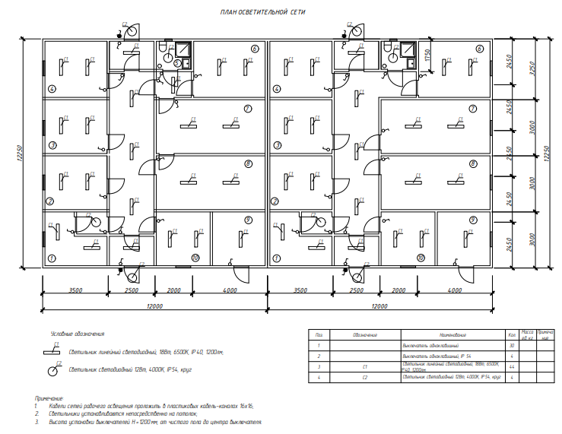

1. **Схема приточно-вытяжной системы вентиляции:**

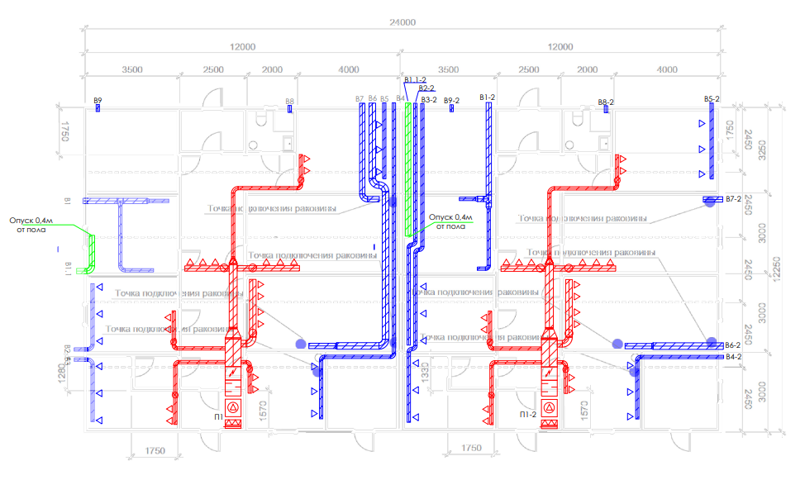

1. **Конструктивные решения**

**Фундамент:**

- ленточный, бетон М100 (д300хш400хв500)

**Основание модульного здания:**

* металлическая сварная рама каркаса
* днище основания – сталь листовая конструкционная х/к толщиной 0,5 мм
* обрешетка пола, брус, лаги – естественной влажности по ГОСТ 8486 по сортности с 1-го по 4-й., размер 35*100 мм. Доска обрезная 22*100 мм., естественной влажности по ГОСТ 8486 по сортности с 1-го по 4-й.
* плитный утеплитель толщиной 100 мм с устройством ветро-, влагозащиты Эколайф В/аналог
* основание пола – ЦСП толщиной 20 мм
* финишное покрытие пола – линолеум коммерческий, плинтус ПВХ

**Общая кровля модульного здания:**

* четырехскатная
* покрытие кровли из металлочерепицы Гранд Лайн/аналог
* обрешетка металлическая, фермы из профильной трубы 40х20, прогоны из профильной трубы 20х20

- минераловатные плиты толщиной 100 мм с устройством ветро-, влагозащиты Эколайф В/аналог

* финишное покрытие потолка – панель ЛДСП, (цвет по согласованию с Заказчиком)
* водосточная система (наличие)
* снегозадержатели (наличие)

**Стены модульного здания (наружные):**

* наружная обшивка – оцинкованный металлический лист С8 с полимерным покрытием толщиной 0,4 мм
* вспомогательный каркас, деревянный – брус естественной влажности по ГОСТ 8486 по сортности с 1-го по 4-й., размер 35х100 мм., обработан огнебиозащитным составом;теплоизоляция
* минераловатные плиты толщиной 100 мм
* внутренняя обшивка – панели СМЛ (цвет по согласованию с Заказчиком)

**Стойки:**

* металлические окрашенные, угол г/к 90х90х6 (не менее)

**Окна:**

* 900х1100 мм, трехкамерный ПВХ-профиль, однокамерный стеклопакет, поворотно-откидное, с москитной сеткой – 8 шт. 500х500 мм, трехкамерный ПВХ-профиль, однокамерный стеклопакет, откидное – 2 шт. (расположение согласно планировке модульного здания)

**Двери:**

* дверь наружная противопожарная – 980х2080 мм, металлическая одностворчатая утепленная с ручкой и замком – 6 шт
* двери внутренние – 800х2050 мм, ПВХ, одностворчатая глухая с нажимной ручкой и замком – 26 шт

**\* - цветовые решения конструктивных элементов модульного здания определяются по шкале RAL по согласованию с Заказчиком**

**11. Инженерные сети**

**Электроснабжение:**

* категория электроснабжения – III
* внутренние электрические сети – стандартная разводка по предложению Поставщика, по 5-ти проводной схеме (3 фазы, рабочий ноль, защитный ноль)
* расположение ВРУ – на стене модульного здания по согласованию с Заказчиком
* электроосвещение – светодиодные светильники
* розетки 220В для бытовых нужд, установка на высоте 100 см от уровня пола, розетки для сплит-систем, эл.конвекторов по согласованию с Заказчиком (прокладка дополнительных линей для электрооборудования)
* розетки 380В для подключения оборудования по согласованию с Заказчиком (не менее 1 шт в каждом помещении)

**Водоснабжение (внутри модульного здания):**

* холодное водоснабжение – от внешней сети, горячее водоснабжение – при помощи бойлеров, установленных в помещении в количестве 8 шт, не менее 100л, накопительного водонагревателя 5 кВт в количестве 2 шт.
* трубопроводы горячего и холодного водоснабжения из труб ПВХ
* подключение к наружным сетям – силами Заказчика

**Канализация (внутри модульного здания):**

* хозяйственно-бытовая самотечная из труб ПВХ
* подключение к наружным сетям – силами Заказчика

**Отопление:**

* электроконвектор1,5 кВт – 22 шт
* электроконвектор влагостойкий 1,5 кВт – 2 шт

**Вентиляция:**

* приточно-вытяжная в соответствии с требованиями действующих норм, согласно схеме Заказчика.

**Автоматическая пожарная сигнализация:**

* в соответствии с требованиями действующих норм.

**Молниезащита и заземление:**

* заземление внутри модульного здания осуществляется Поставщиком
* подключение модульного здания к внешнему контуру заземления осуществляется силами Заказчика

**12. Дополнительная комплектация**

* сантехническое оборудование: раковина керамическая на постаменте со смесителем – 2 шт, унитаз – 2 шт, душевой поддон металлический 800х800 со смесителем – 2 шт, точка подключения раковин лабораторных – 8 шт, водонагреватель накопительный 5 кВт – 2 шт, бойлер 100л – 8 шт.
* кондиционирование: сплит-система 7 – 16 шт с установкой.

**13. Примечания**

* спец.техника для выгрузки товара и монтажных работ осуществляется силами Поставщика.
* подготовка и изготовление фундамента под модульное здание осуществляется силами Поставщика.
* доставкаосуществляется силами и за счет Поставщика, адрес доставки – Республика Дагестан г.Хасавюрт ул. Махачкалинское шоссе 10.
* сборка модульного здания осуществляется силами и за счет Поставщика.

**14.** Поставка товара и установка в течении 90 суток со дня подписания договора.

**15.** Помещения бактериологической лаборатории должны соответствовать СанПиН 3.3686-21 «Санитарно-эпидемиологические требования по профилактике инфекционных болезней», п. IV. Санитарно-эпидемиологические требования к обеспечению безопасности при работе с ПБА.

Работы будут проводиться с ПБА III-IV группы патогенности

**Визуализация объекта**

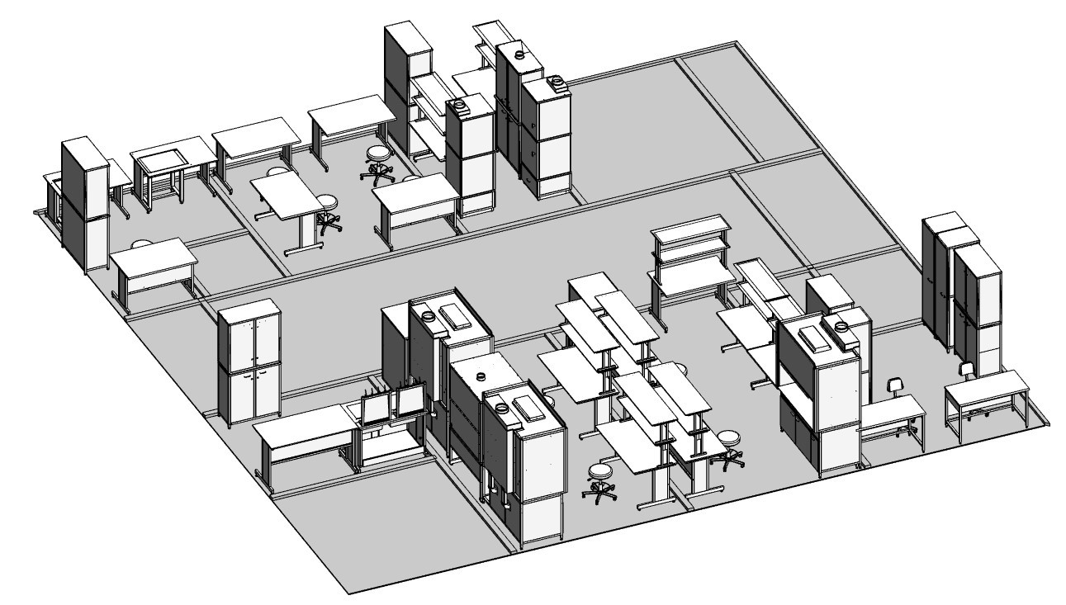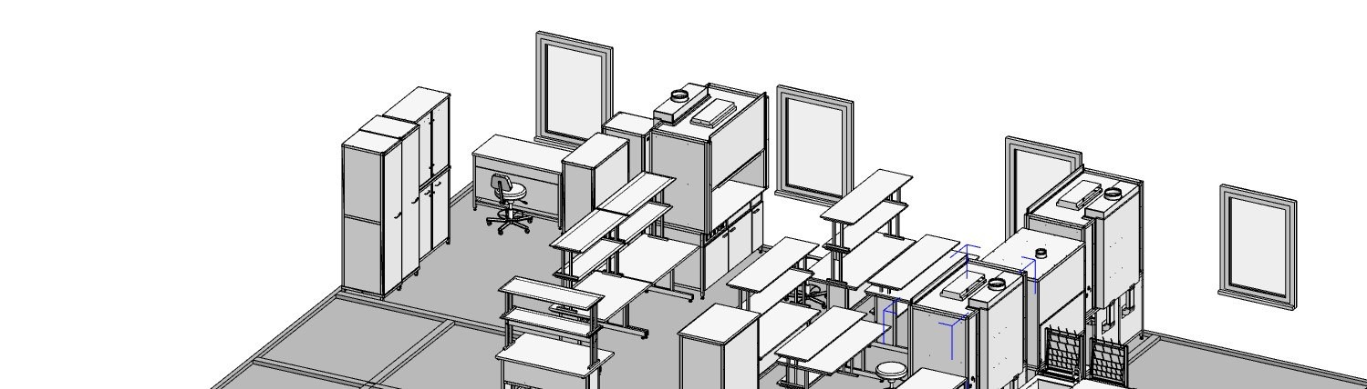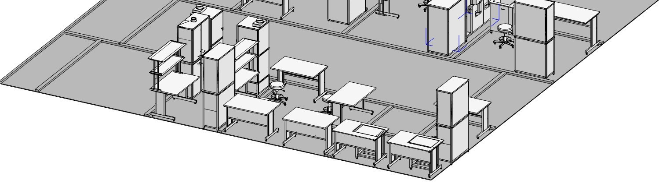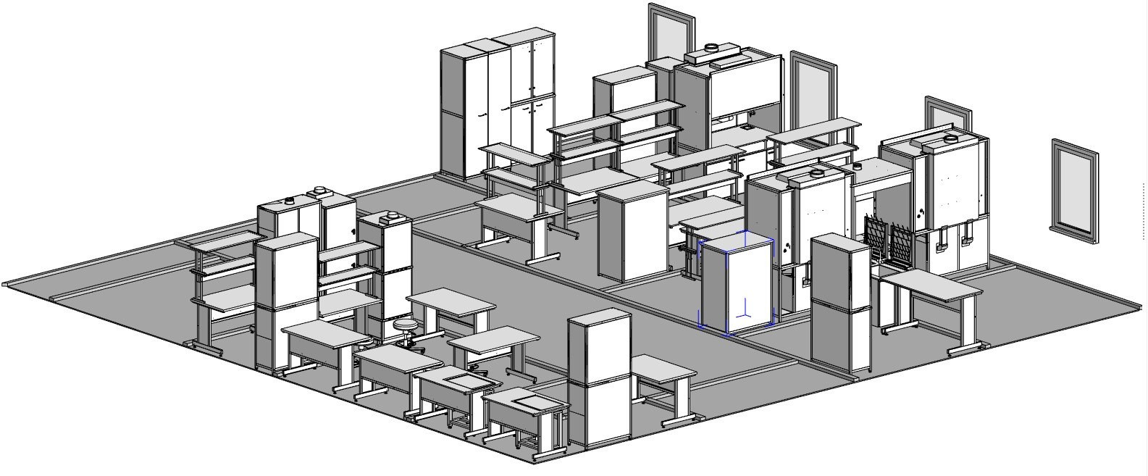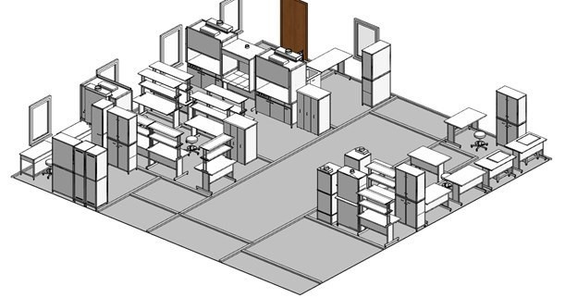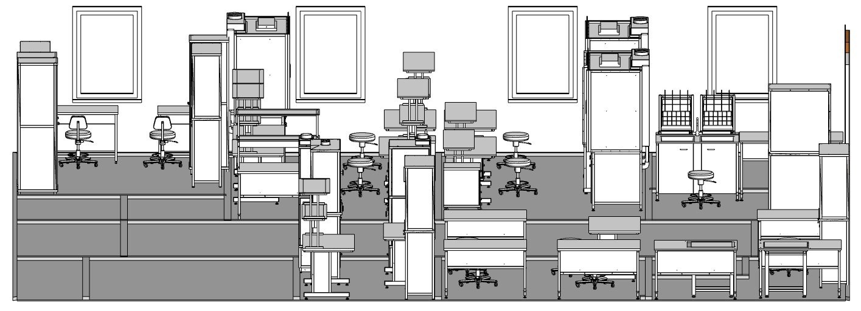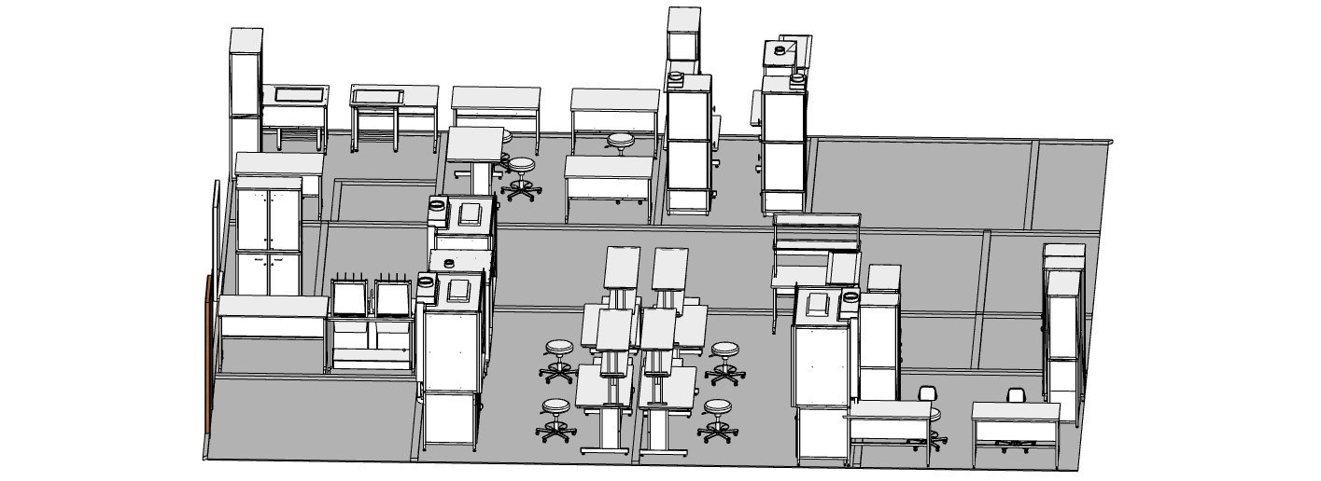

**Перечень лабораторной мебели**

|  |  |  |  |
| --- | --- | --- | --- |
| **№** | **Товары (работы, услуги)** | **Кол-во** | **Ед.** |
| 1 | Стол письменный 1200x600x750 мм | 4 | шт |
| 2 | Шкаф для посуды 2 секции, 4 двери 905х435х1970 мм | 8 | шт |
| 3 | Шкаф для одежды двухстворчатый 905х575х1970 | 2 | шт |
| 4 | Шкаф для одежды одностворчатый 455х575х1970 | 2 | шт |
| 5 | Стул офисный на роликах (высота 410-540) (кож.зам.) КЗ | 4 | шт |
| 6 | Табурет офисный на роликах (410-540) (кожзам) КЗ | 24 | шт |
| 7 | Стол пристенный 1212х750х900 мм | 10 | шт |
| 8 | Тумба подвесная 3 ящика 400х530х380 мм (верхний ящик с замком) | 18 | шт |
| 9 | Тумба подкатная 460х530х660 мм, 5 ящиков на направляющих полного выдвижения и усиленными колесными опорами | 8 | шт |
| 10 | Стол пристенный 1500х750х750 мм | 8 | шт |
| 11 | Шкаф вытяжной с мойкой из СП и смесителем 1500х900х2145 мм | 6 | шт |
| 12 | Шкаф для нагревательных печей 1210x870x1895 | 2 | шт |
| 13 | Мойка двойная универсальная 1200х750х900 мм, (глубина раковины 280 мм) | 2 | шт |
| 14 | Сушилка 500x150x550 настенная | 2 | шт |
| 15 | Стол пристенный 1515х750х900 мм | 2 | шт |
| 16 | Шкаф для реактивов 2 секции, 4 двери 905х435х1970 мм | 2 | шт |
| 17 | Шкаф для вспомогательного оборудования 905х435х1970 | 2 | шт |
| 18 | Шкаф для хранения опасных веществ 600х600х1950 мм (кислот) | 2 | шт |
| 19 | Шкаф для хранения опасных веществ 600х600х1950 мм (горючих жидкостей) | 2 | шт |
| 20 | Стол пристенный 1200x800x750 мм | 10 | шт |
| 21 | Стол весовой с приставкой 1200x600x750 мм. | 4 | шт |
| 22 | Стеллаж технологический пристенный с двумя полками на | 4 | шт |
| 23 | Стеллаж технологический пристенный с одной полкой и книжным шкафом на 1500, | 10 | шт |

**Техническое предложение**

**на поставку лабораторной мебели**

|  |  |  |  |
| --- | --- | --- | --- |
| **№** | **Наименование товара** | **Технические характеристики** | **Фото** |
| 1 | **Стол письменный**  **1200x600x750 мм, раб. поверхность - ламинат** | Стол должен состоять из сборно-разборного металлического каркаса и столешницы без эргономических скругленных элементов.  Каркас стола должна быть состоять из двух зеркальных оснований (в дальнейшем - стойки), передней стяжки, задней панели с зашивкой и столешницы.  Стойки представляют собой конструкцию, выполненную в виде буквы П. Стойки будут изготовлены из стальной трубы квадратного сечения 30х30 мм с толщиной стенки 1,2 мм. Вертикальные элементы боковых стоек каркаса будут расположены параллельно друг другу на расстоянии 505 мм. и скреплены между собой зашивкой выполненной из стального листа толщиной 1 мм, высотой140 мм. Высота стоек готового изделия должна быть -. 700 мм. Передняя стяжка должна быть выполнена из стальной трубы квадратного сечения -. 30х30 мм с толщиной стенки 1,2 мм. Задняя панель каркаса должна быть изготовлена из стального листа толщиной 1,5 мм. Высота панели должна быть -. 140 мм. Панель будут иметь усиленные элементы крепления к боковым стойкам.  Все сварные швы будут выполнены по ГОСТ 5264-80, ГОСТ 15878-79 и подготовлены под покраску по ГОСТ 9.402-2004.  Зашивка должна быть выполнена из стального листа толщиной 1 мм, высотой -. 400 мм и иметь возможность крепление к стойкам каркаса и задней панели.  Все металлические элементы каркасов будут покрыты эпокси-полиэфирной краской, подвергнутой высокотемпературной закалке по ГОСТ 9.410-88. Покрытие должна быть иметь отличную адгезию, химическую стойкость и устойчивость к растворителям. Технологические отверстия, предназначенные для сборки изделия, будут закрыты декоративными заглушками из полиэтилена.  Рабочая поверхность столешницы должна быть выполнена из ламинированной влагостойкой ДСП толщиной -. 27 мм. Покрытие должна быть белого или серого цвета (в зависимости от требования заказчика) и обладать абразивной стойкостью. Способна выдерживать кратковременное воздействие концентрированных кислот и щелочей и температуры до 170ºС.  Стол должна быть устанавливаться на регулируемые опоры диаметром 40 мм Габаритные размеры: (Ш*Г*В) 1200*х600*х750* мм.  Изделие должна быть соответствовать ГОСТ 16371-2014. Общие технические условия и ТР ТС 025/2012.  Гарантийный срок – 24 месяца. Должна быть поставляться в разобранном виде. |  |
| 2 | **Шкаф для посуды**  **2 секции, 4 двери**  **905х435х1970 мм** | Шкаф должен состоять из двух сборно-разборных металлических модулей - нижний и верхний модуль.  Каждый модуль состоит из двух боковин, передней и задней рам, двух дверей, крыши, дна и полки.  Боковины модулей будут размерами -. (Ш*В) 360*950 мм. и изготовлены из стальной трубы квадратного сечения -. 30х30 мм с толщиной стенки 1,2 мм и зашиты стальным листом (Ш*В) 360*890. На внутренних сторонах боковин будут размещены скобы для установки полки.  Передняя и задняя рамы нижнего модуля будут размерами -. (Ш*В) 900*1005 мм.  Передняя и задняя рамы верхнего модуля будут размерами -. (Ш*В) 900*950 мм.  Передние рамы будут иметь перегородку для возможности запирания шкафа на замки. Рамы будут изготовлены из стальной трубы квадратного сечения -. 30х30 мм с толщиной стенки 1,2 мм. Задние рамы будут зашиты стальным листом (Ш*В) 840*890мм.  Двери нижнего модуля с возможность установки ручек и замков будут изготовлены из стального листа размеры -. (Ш*В) 400*885 мм.  На внутренней стороне дверей будут расположены ребра жесткости.  Двери верхнего модуля с возможность установки магнитной защелки должна быть размерами -. (Ш*В) 400*875 мм и изготовлена из стекла толщиной 5 мм.  Крыши будут размерами -. (Ш*Г*В) 900*430*30 мм.  Дно размерами (Ш*Г*В) 830*350*10 должна быть иметь ребро жесткости.  Полки будут размерами -. (Ш*Г) 855*350 мм должна быть иметь два бортика высотой 10 мм. и ребро жесткости.  В нижнем модуле должна быть располагаться одна полка, в верхнем две полки.  Все листовые элементы тумбы будут изготовлены из стального листа толщиной 1 мм.  Все сварные швы будут выполнены по ГОСТ 5264-80, ГОСТ 15878-79 и подготовлены под покраску по ГОСТ 9.402-2004.  Все металлические элементы каркасов будут покрыты эпокси-полиэфирной краской, подвергнутой высокотемпературной закалке по ГОСТ 9.410-88.  Покрытие должна быть иметь отличную адгезию, химическую стойкость и устойчивость к растворителям.  Технологические отверстия, предназначенные для сборки изделия, будут закрыты декоративными заглушками из полиэтилена.  Крепление верхнего и нижнего модулей должна быть производиться винтами мебельными М6х80 и гайкой М6.  Шкаф должен быть комплектоваться четырьмя пластиковыми поддонами размером -. (Ш*Г) 390*340 мм.  Шкаф должна быть устанавливаться на регулируемые опоры диаметром 40 мм.  Габаритные размеры: (Ш*Г*В) 900*435*1970 мм.  Изделие должна быть соответствовать ГОСТ 16371-2014. Общие технические условия и ТР ТС 025/2012.  Масса изделия должна быть -. 90 кг.  Гарантийный срок – 24 месяца. Шкаф должна быть поставляться в разобранном виде. |  |
| 3 | **Шкаф для одежды двухстворчатый**  **905х575х1970,** | Шкаф должен состоять из передней и задней рам, двух дверей, перегородки, основания, двух стяжек, крыши и четырех боковых полотен, четырех полок и двух штанг. Передняя и задняя рамы будут размерами (ШхВхГ) 900х1865х30 и выполнены из трубы квадратного сечения 30х30 с толщиной стенки 1,2 мм. Задняя рама имеет две перфорированные зашивки размером (ШхВхГ) 405х885х28 выполненные из стального листа толщиной -. 1 мм и элемент крепления перегородки.  Двери с возможность установки ручек и замков будут изготовлены из стального листа размеры (Ш*В*Г) 445*1845*16 мм. На внутренней стороне дверей будут расположены ребра жесткости.  Перегородка размером (Ш*В*Г) 30*1085*520 мм должна быть выполнена из трубы квадратного сечения 30х30 с толщиной стенки 1,2 мм и стального листа толщиной -. 1 мм. и иметь элементы крепления полки и штанги  Стяжки шкафа будут выполнены из трубы квадратного сечения 30х30 длиной 490 мм.  Крыша шкафа размером (ШхВхГ) 904х575х34 мм выполнена из стального листа толщиной -. 1 мм должна быть иметь скрытые элементы крепления к основанию шкафа. Боковое полотно размером (ШхВхГ) 490х917х28 мм выполненное из стального листа толщиной -. 1 мм должна быть иметь элементы крепления штанги.  Полки из листового материала толщиной -. 1 мм размером (Ш*В*Г) 443х320х20 мм  Штанги овальной формы из стальной хромированной трубы.  Все сварные швы будут выполнены по ГОСТ 5264-80, ГОСТ 15878-79 и подготовлены под покраску по ГОСТ 9.402-2004.  Все металлические элементы каркасов будут покрыты эпокси-полиэфирной краской, подвергнутой высокотемпературной закалке по ГОСТ 9.410-88, цвет RAL 7035. Покрытие должна быть иметь отличную адгезию, химическую стойкость и устойчивость к растворителям.  Технологические отверстия, предназначенные для сборки изделия, будут закрыты декоративными заглушками из полиэтилена.  Шкаф должна быть устанавливаться на регулируемые опоры диаметром 40 мм.  Габаритные размеры: (ШхГ*В) 900*435*1970 мм. Масса изделия должна быть -. 108 кг.  Изделие должна быть соответствовать требованиям ГОСТ 16371-2014 и ТР ТС 025/2012 «О безопасности мебельной продукции».  Гарантийный срок – 24 месяца. Шкаф должна быть поставляться в разобранном виде. |  |

|  |  |  |  |
| --- | --- | --- | --- |
| 4 | **Шкаф для одежды одностворчатый 455х575х1970 белый** | Шкаф должен состоять из сборно-разборной металлической конструкции - Передней и задней рам, четырех боковых стенок, двух стяжек, основания, двери, крыши, двух полок, дна и штанги.  Передняя рама будут размерами (Ш*В) 450*1865 мм. Изготовлена из стальной трубы квадратного сечения -. 30х30 мм с толщиной стенки 1,2 мм.  Задняя рама должна быть размерами (Ш*В) 450*1865 мм. изготовлена из стальной трубы квадратного сечения -. 30х30 мм с толщиной стенки 1,2 мм. и зашита двумя стальными листами (Ш*В) 390*887, имеющими перфорацию для воздухообмена. Боковые стенки будут размерами (Ш*В) 490*917 мм. иметь ребро жесткости, одновременно выполняющее функцию опоры для полок.  Стяжки будут размером 490мм. изготовлены из стальной трубы квадратного сечения -. 30х30 мм с толщиной стенки 1,2 мм. и иметь элементы крепления к рамам.  Основание шкафа размерами (Ш*Г*В) 450*550*100 мм будут изготовлены из стальной трубы квадратного сечения -. 30х30 мм с толщиной стенки 1,2 мм. Дверь должна быть размерами (Ш*В) 447*1828 мм. с возможность установки ручки, замка и крючка.  Крыша будут размерами (Ш*Г*В) 454*575*33 мм. и иметь элементы крепления к корпусу.  Дно должна быть размерами (Ш*Г) 455*575 мм, и иметь перфорацию для воздухообмена.  Все листовые элементы тумбы будут изготовлены из стального листа толщиной 1 мм.  Все сварные швы будут выполнены по ГОСТ 5264-80, ГОСТ 15878-79 и подготовлены под покраску по ГОСТ 9.402-2004.  Все металлические элементы каркасов будут покрыты эпокси-полиэфирной краской, подвергнутой высокотемпературной закалке по ГОСТ 9.410-88. Покрытие должна быть иметь отличную адгезию, химическую стойкость и устойчивость к растворителям.  Технологические отверстия, предназначенные для сборки изделия, будут закрыты декоративными заглушками из полиэтилена.  Шкаф должна быть устанавливаться на регулируемые опоры диаметром 40 мм.  Габаритные размеры: (Ш*Г*В) 455х575х1970мм.  Изделие должна быть соответствовать ГОСТ 16371-2014. Общие технические условия и ТР ТС 025/2012.  Цвет: белый по каталогу RAL 9016  Масса изделия должна быть -. 64 кг.  Гарантийный срок – 24 месяца. Шкаф должна быть поставляться в разобранном виде. |  |

|  |  |  |  |
| --- | --- | --- | --- |
| 5 | **Стул офисный**  **на роликах**  **(высота 410-540 мм)**  **(кож.зам.)** | Стул лабораторный предназначен для работы сидя за столами лабораторными, письменными.  Стул имеет регулировку по высоте сидения  Конструкция стула включает в себя газ-лифт, кассовое кольцо диаметром 450мм, стул  построен на крестовине с пятью лучами, диаметр крестовины 600мм, имеет роликовые опоры. Покрытие стула – кож.зам.  Высота стула: 420-550мм  Глубина сидения: 470мм  Ширина сидения: 460мм  Высота спинки от сидения: 400мм  Высота спинки по пластику: 290мм  Ширина спинки по пластику: 400мм  Максимальная нагрузка на стул: 100кг  Масса стула: 6кг  Стул соответствует требованиям ГОСТ 19917-2014 и ТР ТС 025/2012 «О безопасности мебельной продукции».  По устойчивости к климатическим воздействиям стул соответствует исполнению УХЛ 4.2 по ГОСТ 15150 |  |
| 6 | **Табурет офисный**  **на роликах**  **(410-540 мм) (кожзам)** | Табурет предназначен для работ в офисах и лабораториях.  Может устанавливаться на опоры или роликовые колеса. газ-лифт  270мм  кассовое кольцо d= 450мм  Крестовина: d= 600мм, пять лучей  Опоры: роликовые, прорезиненные  Покрытие табурета: – кожзаменитель черный Высота табурета: 590-730мм Диаметр сидения: 330мм  Максимальная нагрузка на табурет: 100кг  Масса табурета: 7кг  Табурет соответствует требованиям ГОСТ 19917-2014 и ТР ТС 025/2012 «О безопасности мебельной продукции».  По устойчивости к климатическим воздействиям табурет соответствует исполнению УХЛ 4.2 по ГОСТ 15150 |  |

|  |  |  |  |
| --- | --- | --- | --- |
| 7 | **Стол пристенный**  **1212х750х900 мм,**  **раб.**  **поверхность -**  **КЕРАМИКА** | Стол должен состоять из сборно-разборного металлического каркаса и столешницы без эргономических скругленных элементов.  Каркас стола должна быть состоять из двух зеркальных оснований (в дальнейшем - стойки), задней стенки и передней стяжки.  Стойки представляют собой конструкцию выполненную в виде буквы С.  Стойки будут изготовлены из стальной трубы квадратного сечения 30х30 мм с толщиной стенки 1,2 мм и из стальной трубы прямоугольного сечения 30х60 мм с толщиной стенки 2 мм. Вертикальные элементы боковых стоек каркаса будут расположены параллельно друг другу на расстоянии 220 мм. и зашиты стальным листом толщиной 1 мм, высотой 610 мм. Высота стоек готового изделия должна быть 700 мм. Передняя стяжка каркаса должна быть длинной -. 1110мм и изготовлена из стальной трубы квадратного сечения 30х30 мм с толщиной стенки 1,2 мм.  Задняя стенка каркаса должна быть изготовлена из стальной трубы квадратного сечения 30х30 мм с толщиной стенки 1,2 мм и стального листа, толщиной 1 мм.  Высота задней стенки должна быть -. 380 мм.  Все сварные швы будут выполнены по ГОСТ 5264-80, ГОСТ 15878-79 и подготовлены под покраску по ГОСТ 9.402-2004.  Все металлические элементы каркасов будут покрыты эпокси-полиэфирной краской, подвергнутой высокотемпературной закалке по ГОСТ 9.410-88.  Покрытие должна быть иметь отличную адгезию, химическую стойкость и устойчивость к растворителям.  Столешница должна быть состоять из двух слоев и иметь обрамление, выполненное из металла.  Верхний слой, должна быть выполнен из керамической плитки размером 600х300 мм. которая выдерживает воздействие концентрированных кислот (кроме плавиковой), щелочей и органических растворителей, а также кратковременное воздействие высоких температур.  Нижний слой является подложкой плитки и выполнен из влагостойкой ламинированной древесно-стружечной плиты толщиной -. 16 мм. Верхний слой устанавливается на клей Wilsonart WA-800OR.  Края столешницы надежно защищены рамкой из нержавеющей стали. Рамка должна быть высотой -. 29 мм и выступать над поверхностью керамической плитки, образуя бортик, исключающий проливание жидкостей. Швы между плитками и рамкой столешницы будут герметизированны силиконом.  Торцы трубных конструкций и технологические отверстия, предназначенные для сборки, изделия будут закрыты декоративными заглушками из полиэтилена. Стол должна бытьустанавливаться на регулируемые опоры диаметром 40 мм Цвет: серый по каталогу RAL 7035.  Габаритные размеры: (Ш*Г*В) 1200*.….*750 мм.  Изделие должна быть соответствовать ГОСТ 16371-2014. Общие технические условия и ТР ТС 025/2012.  Гарантийный срок – 24 месяца. Поставляется в разобранном виде. |  |

|  |  |  |  |
| --- | --- | --- | --- |
| 8 | **Тумба подвесная**  **3 ящика**  **400х530х380 мм (верхний ящик**  **с замком), сталь** | Подвесная тумба должна состоять из сборно-разборной металлической конструкции - корпуса и трех выдвижных ящиков.  Корпус тумбы должен быть размерами -. (Ш*Г*В) 400*380*545 должна быть состоять из несущей рамы, двух боковых стенок и дна.  Рама корпуса должна быть сварной и выполнена из стальной трубы квадратного сечения 25х25 мм с толщиной стенки 1,2 мм. Конструкция рамы должна быть иметь элементы (ловители) установки законченного изделия на каркас стола.  Боковые стенки будут размерами -. (В*Г) 515*380* мм.  Дно корпуса должна быть размером -. (Ш*В) 395*515 мм. и иметь ребро жесткости.  Тумба должна быть укомплектована тремя ящиками. Внутренние размеры ящика будут -. (Ш*Г*В) 345*500*65 мм.  Конструкция ящика должна быть предусматривать установку роликовых направляющих и ручек.  Верхний выдвижной ящик должна быть иметь возможность закрываться на замок.  Все элементы тумбы будут изготовлены из стального листа толщиной -. 1 мм.  Все сварные швы будут выполнены по ГОСТ 5264-80, ГОСТ 15878-79 и подготовлены под покраску по ГОСТ 9.402-2004.  Все металлические элементы каркасов будут покрыты эпокси-полиэфирной краской, подвергнутой высокотемпературной закалке по ГОСТ 9.410-88. Покрытие должна быть иметь отличную адгезию, химическую стойкость и устойчивость к растворителям.  Цвет: серый по каталогу RAL 7035.  Габаритные размеры: (Ш*Г*В) 400*530*380мм.  Изделие должна быть соответствовать ГОСТ 16371-2014. Общие технические условия и ТР ТС 025/2012.  Масса изделия должна быть -. 21 кг  Гарантийный срок – 24 месяца. Должна быть поставляться в собранном виде |  |
| 9 | **Тумба подкатная**  **460х530х640 мм,**  **5 ящиков, белый металл - СТАЛЬ** | Подкатная тумба должна состоять из сборно-разборной металлической конструкции - корпуса и пяти выдвижных ящиков.  Корпус тумбы размерами (Ш*Г*В) -. 445*510*580 должна быть состоять из несущей рамы, двух боковых стенок и дна. Рама корпуса должна быть иметь сварной каркас, выполненный из стальной трубы квадратного сечения 25х25 мм с толщиной стенки 1,2 мм. Боковые стенки будут размерами (Ш*В) -. 510*550* мм.  На внутренних сторонах боковых стенок будут размещены уголки для установки роликовых направляющих.  Дно корпуса должна быть размером (Ш*В) -. 446*534 мм.  Верхний ящик должна быть иметь лицевую панель размером -. (Ш*В) 440х100 мм, внутренние размеры ящика будут -. (Ш*Г*В) 350*500*65 мм.  Нижние ящики будут иметь лицевую панель размером -. (Ш*В) 440х200 мм, внутренние размеры ящика будут -. (Ш*Г*В) 350*500*120 мм. Конструкция ящика должна быть предусматривать установку роликовых направляющих и ручек.  Верхний выдвижной ящик должна быть иметь возможность закрываться на замок.  Все элементы тумбы будут изготовлены из стального листа толщиной -. 1 мм.  Все сварные швы будут выполнены по ГОСТ 5264-80, ГОСТ 15878-79 и подготовлены под покраску по ГОСТ 9.402-2004.  Все металлические элементы каркасов будут покрыты эпокси-полиэфирной краской, подвергнутой высокотемпературной закалке по ГОСТ 9.410-88.  Покрытие должна быть иметь отличную адгезию, химическую стойкость и устойчивость к растворителям.  Габаритные размеры: (Ш*Г*В) 460*530*х640* мм.  Изделие должна быть соответствовать ГОСТ 16371-2014.  Общие технические условия и ТР ТС 025/2012.  Масса изделия должна быть (см. каталог мебели).  Гарантийный срок – 24 месяца. Должна быть поставляться в собранном виде |  |
| 10 | **Стол пристенный**  **1500х750х750 мм, раб. поверхность - ламинат** | Стол должен состоять из сборно-разборного металлического каркаса и столешницы без эргономических скругленных элементов.  Каркас стола должна быть состоять из двух зеркальных оснований (в дальнейшем - стойки), задней стенки и передней стяжки.  Стойки представляют собой конструкцию выполненную в виде буквы С.  Стойки будут изготовлены из стальной трубы квадратного сечения 30х30 мм с толщиной стенки 1,2 мм и из стальной трубы прямоугольного сечения 30х60 мм с толщ. стенки 2 мм.  Вертикальные элементы боковых стоек каркаса будут расположены параллельно друг другу на расстоянии 220 мм. и зашиты стальным листом толщиной 1 мм, высотой 610 мм  Высота стоек готового изделия должна быть 700 мм.  Передняя стяжка каркаса должна быть длинной -. 1410мм и изготовлена из стальной трубы квадратного сечения 30х30 мм с толщиной стенки 1,2 мм.  Задняя стенка каркаса должна быть длинной -. 1410мм и изготовлена из стальной трубы квадратного сечения 30х30 мм с толщиной стенки 1,2 мм и стального листа, толщ. 1 мм.  Высота задней стенки должна быть -. 380 мм.  Все сварные швы будут выполнены по ГОСТ 5264-80, ГОСТ 15878-79 и подготовлены под покраску по ГОСТ 9.402-2004.  Все металлические элементы каркасов будут покрыты эпокси-полиэфирной краской, подвергнутой высокотемпературной закалке по ГОСТ 9.410-88. Покрытие должна быть иметь отличную адгезию, химическую стойкость и устойчивость к растворителям. Торцы трубных конструкций и технологические отверстия, предназначенные для сборки, изделия будут закрыты декоративными заглушками из полиэтилена. Столешница – ламинат.  Рабочая поверхность столешницы должна быть выполнена из ламинированной влагостойкой ДСП толщиной -. 27 мм.  Покрытие должна быть белого или серого цвета (в зависимости от требования заказчика) и обладать абразивной стойкостью. Способна выдерживать кратковременное воздействие концентрированных кислот и щелочей и температуры до 170ºС. Стол должна быть устанавливаться на регулируемые опоры диаметром 40 мм Цвет: серый по каталогу RAL 7035.  Габаритные размеры: (Ш*Г*В) - 1500х750х750  Изделие должна быть соответствовать ГОСТ 16371-2014. Общие технические условия и ТР ТС 025/2012.  Масса изделия должна быть -. 38 кг.  Гарантийный срок – 24 месяца. Поставляется в разобранном виде. |  |
| 11 | **Шкаф вытяжной с мойкой из СП**  **и смесителем 1500х900х2145 мм, раб. поверхность -**  **МОНОЛИТНЫЙ**  **КЕРАМОГРАНИТ** | Шкаф применяется для проведения работ по органическому синтезу с вредными химическими веществами, растворителями, нефтепродуктами, легковоспламеняющимися жидкостями, тяжелыми газами, кислотами и щелочами. Представляет собой прочную металлическую конструкцию, состоящую из двух частей: камеры вытяжной и основания, соединённых между собой винтами.  Конструкция шкафа должна быть выполнена из стальной трубы квадратного сечения -. 30х30 мм и толщиной стенки -. 1,2 мм и стального листа толщиной -. 1,0 мм.  Внутренние габаритные размеры вытяжной камеры будут (Д*Г*В) -. 1385*740*1140 мм.  Боковые стенки вытяжной камеры будут размером -. (Д*В) 790*1200 мм. Задняя стенка камеры должна быть стоять из трех частей. Две боковые стенки предназначены для установки водоарматуры.  Средняя часть должна быть размером -. (Д*В) 940*1220мм.  На стенке камеры будут находятся 2 вытяжных клапана с закрывающимися створками, которые позволяют регулировать воздушные потоки.  Рабочая зона камеры вытяжной закрыта подъёмным экраном из триплекс, передвигающегося по направляющим. Максимальная высота подъёма экрана равна 670 мм. Вес экрана уравновешен с помощью двух грузов на тросах, расположенных в боковых стенках камеры вытяжной.  Шкаф должна быть оборудован воздуховодом для вытяжки воздуха из рабочей зоны камеры вытяжной. На воздуховоде также смонтированы патрубки для отвода воздуха из основания камеры вытяжной. В верхней части шкафа находиться фланец диаметром 200 мм, для подключения к системе вытяжной вентиляции.  Освещение рабочей зоны камеры осуществляется через остекленное окно светодиодным светильником IP65 мощностью -. 18Вт.  Основание – в дальнейшем тумба должна иметь три отсека с открывающимися дверьми.  Боковины тумбы будут размером -. (Д*В)710*840 мм. и иметь вспомогательные элементы для установки полок. Два отсека размерами (Д*Г*В) 565х690х540 имеют по две полки.  Нижняя полка выдвижная с внутренними размерами (Д*Г*В) 515*600*30 мм устанавливается на направляющие полного выдвижения.  Верхние полки (Д*Г) 600*650 мм– съёмная.  Данные отсеки имеют индивидуальные каналы вытяжки, расположенные на центральной задней стенке камеры вытяжной.  Правый отсеки размерами (Д*Г*В) 250*690*540 мм сантехнические.  В отсеке имеется дно размерами (Д*Г) 248*660 мм.  На передней панели тумбы, под рабочей поверхностью, расположены выключатель освещения, 3 брызгозащищенных розетки с суммарной мощностью нагрузки на розетки 2220 Вт,  на которые подаётся напряжение электрической сети через выключатель автоматический с номинальным током 10 А.  На задней стенке основания расположена электрическая клеммная колодка.  Столешница должна быть состоять из двух слоев и иметь обрамление, выполненное из металла. Верхний слой, должна быть выполнен из монолитного керамогранита толщиной -. 3 мм., который выдерживает воздействие концентрированных кислот (кроме плавиковой), щелочей и органических растворителей, а также кратковременное воздействие высоких температур.  Керамогранит имеет повышенную плотность по отношению к керамике. Влагопоглощение в десятки раз меньше чем у керамики, за счет чего имеет повышенную стойкость к воздействию химических веществ.  Нижней слой является подложкой плитки и выполнен из влагостойкой ламинированной древесно-стружечной плиты толщиной 16 мм. Верхний слой устанавливается на клей Wilsonart WA-800OR.  Края столешницы надежно защищены рамкой из нержавеющей стали. Рамка должна быть высотой 29 мм и выступать над поверхностью керамической плитки, образуя бортик, исключающий проливание жидкостей. Швы между плитками и рамкой столешницы будут герметизированы силиконом. Высота рабочей поверхности 900мм.  Все сварные швы будут выполнены по ГОСТ 5264-80, ГОСТ 15878-79 и подготовлены под покраску по ГОСТ 9.402-2004.  Все металлические элементы каркасов будут покрыты эпокси-полиэфирной краской, подвергнутой высокотемпературной закалке по ГОСТ 9.410-88.  Покрытие должна быть иметь отличную адгезию, химическую стойкость и устойчивость к растворителям.  Торцы трубных конструкций и технологические отверстия будут закрыты декоративными заглушками.  Шкаф должна быть устанавливаться на регулируемые опоры диаметром -. 40 мм, которые будут позволять сглаживать неровности пола и устанавливать столешницу шкафа горизонтально.  Цвет: серый по каталогу RAL 7035.  Габаритные размеры шкафа: (Ш*Г*В) 1500х900х2145 мм  Шкаф должна быть соответствовать требованиям ГОСТ 16371-2014 и ТР ТС 025/2012 «О безопасности мебельной продукции».  По степени защиты от поражения электрическим током изделие должна быть соответствовать ГОСТ 12.1.030-81 и выполнено по классу защиты 1 по ГОСТ 12.2.007.0-75.  Гарантийный срок – 24 месяца.  Должна быть поставляться в разобранном виде (две независимые секции) |  |
| 12 | **Шкаф для нагревательных печей 1210x870x1895 мм,**  **цвет изделия - белый, раб. поверхность -**  **КЕРАМИКА** | Шкаф предназначен для размещения в нём муфельных печей и сушильных шкафов. Шкаф состоит из камеры вытяжной со столешницей, стоящей на подставке (основание). Вытяжная камера должна быть состоять из двух зеркальных боковых стенок, двух задних стенок, верхней стяжки, крыши и внутреннего наклонного экрана.  Боковые стенки будут размером (Д*В) 870*1165 мм. Стенки будут иметь элементы крепления крыши.  Верхняя задняя стенка должна быть размером (Д*В) 1135*580 мм и иметь элементы крепления крыши.  Нижняя задняя стенка должна быть размером (Д*В) 1135*580 мм. На данной стенке должна быть отверстие для вывода кабеля питания, устанавливаемого в камере оборудования.  Крыша вытяжной камеры должна быть размером (Ш*Г) 1210*850 мм. На крыши будут элементы установки наклонного экрана.  Для подключения к системе вытяжной вентиляции на крыши камеры должна быть установлен фланец диаметром 125 мм.  Наклонный экран расположенный внутри вытяжной камеры должна быть размером (Д*В) 1130*450 мм. Экран должна быть установлен при помощи держателей на внутренней стороне крыши. Экран выполняет функцию циркуляции воздушного потока.  Все листовые элементы камеры будут изготовлены из стального листа толщиной 1 мм.  Штатный проем должна быть составлять (Д*В*Г) 1135*950*850 мм.  Основание шкафа должна быть сборно-разборным и состоять из двух зеркальный стоек, заднего и переднего экранов и передней стяжки.  Стойки основания будут изготовлен из стальной трубы квадратного сечения 30х30 мм с толщиной стенки 1,2 мм. и стального листа толщиной 1 мм.  Вертикальные элементы боковых стоек каркаса будут расположены параллельно друг другу на расстоянии 500 мм. и зашиты стальным листом высотой 610 мм. Высота стоек готового изделия должна быть 700 мм.  Задний и передний экраны размером (L) 1149 мм будут изготовлен из стальной трубы квадратного сечения 30х30 мм с толщиной стенки 1,2 мм. и стального листа толщиной 1 мм. Экраны будут иметь элементы крепления к стойкам основания.  Высота заднего экрана должна быть 360мм, переднего 410мм.  Передняя стяжка должна быть изготовлен из стальной трубы квадратного сечения 30х30 мм с толщиной стенки 1,2 мм и иметь элементы крепления к стойкам основания.  Все сварные швы будут выполнены по ГОСТ 5264-80, ГОСТ 15878-79 и подготовлены под покраску по ГОСТ 9.402-2004.  Все металлические элементы каркасов будут покрыты эпокси-полиэфирной краской, подвергнутой высокотемпературной закалке по ГОСТ 9.410-88. Покрытие должна быть иметь отличную адгезию, химическую стойкость и устойчивость к растворителям. Столешница:  Керамика 56.0553.11.03  Столешница должна быть состоять из двух слоев и иметь переднее обрамление, выполненное из металла.  Верхний слой должна быть выполнен из керамической плитки размером 600х300 мм., которая выдерживает воздействие концентрированных кислот (кроме плавиковой), щелочей и органических растворителей, а также кратковременное воздействие высоких температур.  Нижний слой является подложкой плитки и выполнен из влагостойкой ламинированной древесно-стружечной плиты толщиной 16 мм. Верхний слой устанавливается на клей Wilsonart WA-800OR.  Швы между плитками и передним обрамлением столешницы будут герметизированы силиконом.  Высота рабочей поверхности должна быть 750 мм.  Торцы трубных конструкций и технологические отверстия, предназначенные для сборки изделия будут закрыты декоративными заглушками из полиэтилена. Шкаф устанавливается на регулируемые опоры для компенсации неровностей пола и для выравнивания мебели в одной плоскости.  Изделие должна быть соответствовать ГОСТ 16371-2014. Общие технические условия и ТР ТС 025/2012.  Цвет: серый по каталогу RAL 7035.  Габаритные размеры (Ш*Г*В): 1210мм*870мм*1895мм.  Гарантийный срок – 24 месяца. Поставляется в разобранном виде. |  |

|  |  |  |  |
| --- | --- | --- | --- |
| 13 | **Мойка двойная универсальная 1200х750х900 мм,**  **(глубина раковины -**  **280 мм), раб. поверхность -**  **СТЕКЛОПЛАСТИК** | Мойка должна быть предназначена для мытья лабораторной посуды.  Мойка должна иметь цельнометаллическую конструкцию.  Мойка должна состоять из двух зеркальных стоек, корпуса, двух распашных дверей и столешницы с раковиной и смесителем.  Стойки представляют собой конструкцию, выполненную в виде буквы С.  Стойки будут изготовлены из стальной трубы квадратного сечения 30х30 мм с толщиной стенки 1,2 мм и из стальной трубы прямоугольного сечения 30х60 мм с толщиной стенки 2 мм. Вертикальные элементы боковых стоек каркаса будут расположены параллельно друг другу на расстоянии 220 мм и зашиты стальным листом толщиной 1 мм, высотой 750 мм Высота стоек готового изделия должна быть 840 мм.  Стойки будут иметь элементы крепления стенок корпуса.  Корпус мойки должна быть размерами -. (Ш*В*Г) 1115*750*690 состоять из двух зеркальных стенок, передней перегородки и стяжки, дна, задней панели и стяжки.  Стенки будут размером -. (Г*В) 670*750 мм и выполнены из стального листа толщиной -. 1,0 мм. В нижней части стенки должна быть установлена несущая труба квадратного сечения 30х30 с толщиной стенки 1,2 мм, на которой будут крепиться осевые петли.  Передняя (вертикальная) перегородка должна быть выполнена из стального листа толщиной 1 мм и иметь размер (Ш*В) 105х750мм.  В верхней лицевой части корпуса должна быть находиться стяжка, выполненная из стальной трубы квадратного сечения 30х30 с толщиной стенки -. 1,2мм. На данной стяжке будут установлены осевые петли и магнитные защелки. Дно должна быть размером -. (Ш*Г) 1055х565 мм и выполнено из стального листа толщиной -. 1 мм. Дно должна быть иметь элементы крепления к боковым стенкам.  Задняя нижняя панель размером -. (Ш*В) 1055*120мм должна быть выполнена из стального листа толщиной -. 1мм и иметь элементы крепления к боковым стенкам. Задняя верхняя стяжка должна быть выполнена и стальной трубы квадратного сечения 30х30 с толщиной стенки на менее 1,2 мм и иметь элементы крепления к боковым стойкам. Двери будут размером -. (Ш*В) 500х740 мм и выполнены из стального листа толщиной -. 1мм с ребром жесткости. Двери будут вращаться на осевых петлях.  Конструкция дверей должна быть предусматривать установку ручки.  Все сварные швы стоек и корпуса мойки будут выполнены по ГОСТ 5264-80, ГОСТ 15878-79 и подготовлены под покраску по ГОСТ 9.402-2004.  Все металлические элементы мойки будут покрыты эпокси-полиэфирной краской, подвергнутой высокотемпературной закалке по ГОСТ 9.410-88. Покрытие должна быть иметь отличную адгезию, химическую стойкость и устойчивость к растворителям.  Столешница – стеклопластик. Поверхность столешницы мойки должна быть изготовлена из монолитной двойной раковины из стеклопластика глубиной 260 мм Стеклопластик должна быть устойчива к воздействию щелочей, кислот и органических растворителей.  Размеры одной раковины - 370х450х260, изготовлена из стеклопластика.  Укомплектована одним краном типа «Елка», сифоном и гибким адаптером.  Мойка должна быть устанавливаться на регулируемые опоры диаметром -. 40 мм.  Цвет: серый по каталогу RAL 7035. Габаритные размеры: (Ш*Г*В) 1200*750*900мм Масса изделия должна быть -. 71 кг. Изделие должна быть соответствовать ГОСТ 16371-2014. Гарантийный срок – 24 месяца. Должна быть поставляться в собранном виде. |  |
| 14 | **Сушилка настенная,**  **500x150x550 металл** | Сушилка должна состоять из сварного основания, съёмной конструкции для размещения химической посуды и поддона.  Съёмной конструкции для размещения химической посуды должна быть иметь 33 наклонных штыря, 12 из них для крупной посуды и 21 для мелкой.  Основание размерами (Ш*Г*В) 470*137*500 мм. должна быть изготовлен из стальной трубы квадратного сечения 15х15х мм с толщиной стенки 1,0 мм. и фигурной задней стенки выполненной из стального листа толщиной 1 мм.  Основание съёмной конструкции для размещения посуды должна быть выполнена из калиброванного прутка Ø 6 мм.  Несущие штырей для размещения посуды будут выполнены из стального листа толщ 1мм.  Штыри будут выполнены из калиброванного прутка Ø 5 мм и иметь пластиковые наконечники.  Поддон должна быть выполнен из стального листа толщиной 1 мм.  Все сварные швы будут выполнены по ГОСТ 5264-80, ГОСТ 15878-79 и подготовлены под покраску по ГОСТ 9.402-2004.  Сварной каркас будут быть покрыты эпокси-полиэфирной краской, подвергнутой высокотемпературной закалке по ГОСТ 9.410-88. Покрытие должна быть иметь отличную адгезию, химическую стойкость и устойчивость к растворителям. Сушилка должна быть иметь возможность крепления на стене или на плоскости мойки. При других вариантах крепления сушилка должна быть комплектоваться дополнительными кронштейнами.  Габаритные размеры: (Ш*Г*В) 470*137*550 мм. Изделие должна быть соответствовать ГОСТ 16371-2014. Масса изделия должна быть 3 кг. Гарантийный срок – 24 месяца. Должна быть поставляться в собранном виде. |  |
| 15 | **Стол пристенный**  **1515х750х900 мм, раб.**  **поверхность -**  **КЕРАМИКА** | Стол должен состоять из сборно-разборного металлического каркаса и столешницы без эргономических скругленных элементов.  Каркас стола должна быть состоять из двух зеркальных оснований (в дальнейшем - стойки), задней стенки и передней стяжки.  Стойки представляют собой конструкцию, выполненную в виде буквы С. Стойки будут изготовлены из стальной трубы квадратного сечения 30х30 мм с толщиной стенки 1,2 мм и из стальной трубы прямоугольного сечения 30х60 мм с толщиной стенки 2 мм. Вертикальные элементы боковых стоек каркаса будут расположены параллельно друг другу на расстоянии 220 мм. и зашиты стальным листом толщиной 1 мм, высотой 760 мм.  Высота стоек готового изделия должна быть 850мм.  Передняя стяжка каркаса должна быть длинной -. 1410мм и изготовлена из стальной трубы квадратного сечения 30х30 мм с толщиной стенки 1,2 мм.  Задняя стенка каркаса должна быть длинной -. 1410мм и изготовлена из стальной трубы квадратного сечения 30х30 мм с толщиной стенки 1,2 мм и стального листа, толщиной 1 мм.  Высота задней стенки должна быть -. 495 мм.  Все сварные швы будут выполнены по ГОСТ 5264-80, ГОСТ 15878-79 и подготовлены под покраску по ГОСТ 9.402-2004.  Все металлические элементы каркасов будут покрыты эпокси-полиэфирной краской, подвергнутой высокотемпературной закалке по ГОСТ 9.410-88.  Покрытие должна быть иметь отличную адгезию, химическую стойкость и устойчивость к растворителям.  Торцы трубных конструкций и технологические отверстия, предназначенные для сборки, изделия будут закрыты декоративными заглушками из полиэтилена. Столешница – КЕРАМИКА.  Столешница должна быть состоять из двух слоев и иметь обрамление, выполненное из металла.  Верхний слой, должна быть выполнен из керамической плитки размером 600х300 мм. которая выдерживает воздействие концентрированных кислот (кроме плавиковой), щелочей и органических растворителей, а также кратковременное воздействие высоких температур.  Нижний слой является подложкой плитки и выполнен из влагостойкой ламинированной древесно-стружечной плиты толщиной -. 16 мм.  Верхний слой устанавливается на клей Wilsonart WA-800OR.  Края столешницы надежно защищены рамкой из нержавеющей стали. Рамка должна быть высотой -. 29 мм и выступать над поверхностью керамической плитки, образуя бортик, исключающий проливание жидкостей. Швы между плитками и рамкой столешницы будут герметизированы силиконом. Стол должна быть устанавливаться на регулируемые опоры диаметром 40 мм Цвет: серый по каталогу RAL 7035.  Габаритные размеры: (Ш*Г*В) - 1515х750х900 мм.  Изделие должна быть соответствовать ГОСТ 16371-2014.  Общие технические условия и ТР ТС 025/2012.  Масса изделия должна быть -. 58 кг.  Гарантийный срок – 24 месяца. Поставляется в разобранном виде. |  |
| 16 | **Шкаф для реактивов**  **2 секции, 4 двери 905х435х1970 мм, белый** | Шкаф должен состоять из двух сборно-разборных металлических модулей - нижний и верхний модуль.  Каждый модуль состоит из двух боковин, передней и задней рам, двух дверей, крыши, дна и полки.  Боковины модулей будут размерами -. (Ш*В) 360*950 мм. и изготовлены из стальной трубы квадратного сечения -. 30х30 мм с толщиной стенки 1,2 мм и зашиты стальным листом (Ш*В) 360*890.  На внутренних сторонах боковин будут размещены скобы для установки полки.  Передняя и задняя рамы нижнего модуля будут размерами -. (Ш*В) 900*1005 мм.  Передняя и задняя рамы верхнего модуля будут размерами -. (Ш*В) 900*950 мм.  Передние рамы будут иметь перегородку для возможности запирания шкафа на замки.  Рамы будут изготовлены из стальной трубы квадратного сечения -. 30х30 мм с толщиной стенки 1,2 мм. Задние рамы будут зашиты стальным листом (Ш*В) 840*890мм.  Двери с возможность установки ручек и замков будут изготовлены из стального листа размеры -. (Ш*В) 400*885 мм. На внутренней стороне дверей будут расположены ребра жесткости.  Крыши будут размерами -. (Ш*Г*В) 900*430*30 мм.  Крыша нижнего модуля должна быть иметь отверстия для прохождения потоков воздуха  На крыше верхнего модуля должна быть располагаться фланец Ø 200 мм для подключения к центральной системе.  Дно размерами (Ш*Г*В) 830*350*10 должна быть иметь ребро жесткости и иметь отверстия для прохождения потоков воздуха  Полки будут размерами -. (Ш*Г) 855*350 мм должна быть иметь два бортика высотой 10 мм. и ребро жесткости.  В нижнем модуле должна быть располагаться одна полка, в верхнем две полки.  Все листовые элементы тумбы будут изготовлены из стального листа толщиной 1 мм.  Все сварные швы будут выполнены по ГОСТ 5264-80, ГОСТ 15878-79 и подготовлены под покраску по ГОСТ 9.402-2004.  Все металлические элементы каркасов будут покрыты эпокси-полиэфирной краской, подвергнутой высокотемпературной закалке по ГОСТ 9.410-88. Покрытие должна быть иметь отличную адгезию, химическую стойкость и устойчивость к растворителям.  Технологические отверстия, предназначенные для сборки изделия, будут закрыты декоративными заглушками из полиэтилена.  Крепление верхнего и нижнего модулей должна быть производиться винтами мебельными М6х80 и гайкой М6. Шкаф должна быть комплектоваться четырьмя пластиковыми поддонами размером -. (Ш*Г) 390*340 мм. Шкаф должна быть устанавливаться на регулируемые опоры диаметром 40 мм.  Габаритные размеры: (Ш*Г*В) 900*435*1970 мм. Изделие должна быть соответствовать ГОСТ 16371-2014. Общие технические условия и ТР ТС 025/2012.  Цвет: белый по каталогу RAL 9016 Масса изделия должна быть -. 90 кг.  Гарантийный срок – 24 месяца. Шкаф 56.0516.00.00 должна быть поставляться в разобранном виде. |  |

|  |  |  |  |
| --- | --- | --- | --- |
| 17 | **Шкаф**  **для вспомогательного оборудования**  **2 секции, 4 двери**  **905х435х1970** | Шкаф должен состоять из двух сборно-разборных металлических модулей - нижний и верхний модуль.  Каждый модуль состоит из двух боковин, передней и задней рам, двух дверей, крыши, дна и полки.  Боковины модулей будут размерами (Ш*В) 360*950 мм. и изготовлены из стальной трубы квадратного сечения -. 30х30 мм с толщиной стенки 1,2 мм и зашиты стальным листом (Ш*В) 360*890. На внутренних сторонах боковин будут размещены скобы для установки полки.  Передняя и задняя рамы нижнего модуля будут размерами (Ш*В) 900*1005 мм.  Передняя и задняя рамы верхнего модуля будут размерами (Ш*В) 900*950 мм.  Передние рамы будут иметь упоры для возможности запирания шкафа на замки.  Рамы будут изготовлены из стальной трубы квадратного сечения -. 30х30 мм с толщиной стенки 1,2 мм. Задние рамы будут зашиты стальным листом (Ш*В) 840*890мм.  Двери модулей с возможность установки ручек и замков будут изготовлены из стального листа размеры (Ш*В) 430*886 мм.  Крыши будут размерами (Ш*Г*В) 900*435*30 мм.  Дно размерами (Ш*Г*В) 830*350*10 должна быть иметь ребро жесткости.  Полка размерами (Ш*Г) 855*350 мм должна быть иметь два бортика высотой 10 мм.  и ребро жесткости.  В нижнем модуле, должна быть располагаться одна полка, в верхнем две полки.  Все листовые элементы тумбы будут изготовлены из стального листа толщиной 1 мм.  Все сварные швы будут выполнены по ГОСТ 5264-80, ГОСТ 15878-79 и подготовлены под покраску по ГОСТ 9.402-2004.  Все металлические элементы каркасов будут покрыты эпокси-полиэфирной краской, подвергнутой высокотемпературной закалке по ГОСТ 9.410-88.  Покрытие должна быть иметь отличную адгезию, химическую стойкость и устойчивость к растворителям.  Технологические отверстия, предназначенные для сборки изделия, будут закрыты декоративными заглушками из полиэтилена.  Крепление верхнего и нижнего модулей должна быть производиться винтами мебельными М6х80 и гайкой М6. Шкаф должна быть устанавливаться на регулируемые опоры диаметром 40 мм. Цвет: белый по каталогу RAL 9016  Габаритные размеры: (Ш*Г*В) 905*435*1970мм Изделие должна быть соответствовать ГОСТ 16371-2014.  Общие технические условия и ТР ТС 025/2012.  Масса изделия должна быть -. 90 кг.  Гарантийный срок – 24 месяца. Шкаф 56.0570.00.00 поставляться в разобранном виде. |  |
| 18 | **Шкаф для хранения опасных веществ**  **(кислот)**  **600х600х1950 мм** | Шкаф предназначен для безопасного хранения в помещении химических реактивов, в т.ч. кислот, органических соединений.  Каркас шкафа должен быть изготовлен из стальной трубы квадратного сечения -. 30х30 мм. Шкаф должна быть состоять из трех секций, соединенных между собой: верхняя секция, средняя секция и нижняя секция – выдвижной ящик. Верхние секции с дверью. Верхняя секция, предназначенная для хранения горючих жидкостей, должна быть иметь двойной каркас (внутренняя капсула для хранения, будут выполненные из стали толщиной -. 1мм и внешний корпус, должна быть выполнен из стальной трубы квадратного сечения 30х30 мм и листовой стали толщиной -. 1,2 мм). В верхней секции должна быть быть установлено две съёмных полки.  Верхняя секция должна быть оснащена распашной дверью, открывающейся на 180о. Дверь должна быть оснащена поворотным ручным замком с двумя вертикальными запорами. Петли двери будут вынесены из зоны хранения. Дверь должна быть иметь герметичное химически-стойкое уплотнение с капсулой секций. Секция должна быть иметь индивидуальный вентиляционный канал. Вентиляционный канал должна быть представлять собой прямоугольную пластиковую трубу 110х55 мм. Вентиляционный канал должна быть выводиться к фланцу диаметром 160 мм для подключения к системе вытяжной вентиляции.  Внутренние размеры верхней секций, -. (ШхВхГ) 485х585х440 мм.  Шаг установки полок – -. 100 мм.  Средняя секция, предназначенная для хранения опасных веществ, должна быть иметь двойной каркас (внутренняя капсула для хранения, будут выполненные полипропилена толщиной -. 3мм и внешний корпус, должна быть выполнен из стальной трубы квадратного сечения 30х30 мм и листовой стали толщиной -. 1,2 мм). В средней секции должна быть установлено две съёмных полки, выполненные из полпропилена и три паза для их фиксации.  Средняя секция должна быть оснащена распашной дверью, открывающейся на 180о.  Дверь должна быть оснащена поворотным ручным замком с двумя вертикальными запорами. Петли двери будут вынесены из зоны хранения. Дверь должна быть иметь герметичное химически-стойкое уплотнение с капсулой секций. Секция должна быть иметь индивидуальный вентиляционный канал. Вентиляционный канал должна быть представлять собой прямоугольную пластиковую трубу 110х55 мм.  Внутренние размеры средней секций, -. (ШхВхГ) 485х585х440 мм.  Шаг установки полок – -. 100 мм.  Нижняя секция – выдвижной ящик изготовлен из листовой стали толщиной -. 1,2 мм. Габаритные размеры лицевой панели ящика -. (ШхВхГ) 600х300х10 мм.  Внутренние размеры корпуса ящика будут -. (ШхВхГ) 480х200х540 мм.  Все секции будут находиться на одном токопроводящем основании и будут иметь возможность подключения к контуру заземления.  Торцы трубных конструкций и технологические отверстия будут закрыты декоративными заглушками.  Все сварные швы будут выполнены по ГОСТ 5264-80, ГОСТ 15878-79 и подготовлены под покраску по ГОСТ 9.402-2004.  Все металлические элементы каркасов будут покрыты эпокси-полиэфирной краской, подвергнутой высокотемпературной закалке по ГОСТ 9.410-88. Покрытие должна быть иметь отличную адгезию, химическую стойкость и устойчивость к растворителям.  Шкаф должна быть устанавливаться на регулируемые опоры диаметром -. 40 мм, которые будут позволять сглаживать неровности пола и устанавливать изделие горизонтально.  Цвет: серый по каталогу RAL 7035.  Габаритные размеры будут -. (ДхШхВ) 590х590х1950 и -. 600х600х2010 мм.  Масса изделия должна быть -. 170 кг.  Изделие должна быть соответствовать требованиям ГОСТ 16371-2014 и ТР ТС 025/2012 «О безопасности мебельной продукции».  Гарантийный срок – 24 месяца. |  |

|  |  |  |  |
| --- | --- | --- | --- |
| 19 | **Шкаф для хранения опасных веществ**  **600х600х1950 мм (горючих жидкостей), серый** | Шкаф предназначен для безопасного хранения в помещении химических реактивов, в т.ч. кислот, органических соединений.  Каркас шкафа должен быть изготовлен из стальной трубы квадратного сечения -. 30х30 мм. Шкаф должна быть состоять из трех секций, соединенных между собой: верхняя секция, средняя секция и нижняя секция – выдвижной ящик. Верхние секции с дверью. Верхняя секция, предназначенная для хранения горючих жидкостей, должна быть иметь двойной каркас (внутренняя капсула для хранения, будут выполненные из стали толщиной -. 1мм и внешний корпус, должна быть выполнен из стальной трубы квадратного сечения 30х30 мм и листовой стали толщиной -. 1,2 мм). В верхней секции должна быть быть установлено две съёмных полки.  Верхняя секция должна быть оснащена распашной дверью, открывающейся на 180о. Дверь должна быть оснащена поворотным ручным замком с двумя вертикальными запорами. Петли двери будут вынесены из зоны хранения. Дверь должна быть иметь герметичное химически-стойкое уплотнение с капсулой секций. Секция должна быть иметь индивидуальный вентиляционный канал. Вентиляционный канал должна быть представлять собой прямоугольную пластиковую трубу 110х55 мм. Вентиляционный канал должна быть выводиться к фланцу диаметром 160 мм для подключения к системе вытяжной вентиляции.  Внутренние размеры верхней секций, -. (ШхВхГ) 485х585х440 мм. Шаг установки полок – -. 100 мм.  Средняя секция, предназначенная для хранения опасных веществ, должна быть иметь двойной каркас (внутренняя капсула для хранения, будут выполненные полипропилена толщиной -. 3мм и внешний корпус, должна быть выполнен из стальной трубы квадратного сечения 30х30 мм и листовой стали толщиной -. 1,2 мм). В средней секции должна быть установлено две съёмных полки выполненные из полпропилена и три паза для их фиксации.  Средняя секция должна быть оснащена распашной дверью, открывающейся на 180о.  Дверь должна быть оснащена поворотным ручным замком с двумя вертикальными запорами. Петли двери будут вынесены из зоны хранения. Дверь должна быть иметь герметичное химически-стойкое уплотнение с капсулой секций. Секция должна быть иметь индивидуальный вентиляционный канал. Вентиляционный канал должна быть представлять собой прямоугольную пластиковую трубу 110х55 мм.  Внутренние размеры средней секций, не более (ШхВхГ) 485х585х440 мм.  Шаг установки полок – -. 100 мм.  Нижняя секция – выдвижной ящик изготовлен из листовой стали толщиной -. 1,2 мм. Габаритные размеры лицевой панели ящика -. (ШхВхГ) 600х300х10 мм.  Внутренние размеры корпуса ящика будут -. (ШхВхГ) 480х200х540 мм.  Все секции будут находиться на одном токопроводящем основании и будут иметь возможность подключения к контуру заземления.  Торцы трубных конструкций и технологические отверстия будут закрыты декоративными заглушками.  Все сварные швы будут выполнены по ГОСТ 5264-80, ГОСТ 15878-79 и подготовлены под покраску по ГОСТ 9.402-2004.  Все металлические элементы каркасов будут покрыты эпокси-полиэфирной краской, подвергнутой высокотемпературной закалке по ГОСТ 9.410-88. Покрытие должна быть иметь отличную адгезию, химическую стойкость и устойчивость к растворителям.  Шкаф должна быть устанавливаться на регулируемые опоры диаметром -. 40 мм, которые будут позволять сглаживать неровности пола и устанавливать изделие горизонтально.  Цвет: серый по каталогу RAL 7035.  Габаритные размеры будут -. (ДхШхВ) 590х590х1950 и -. 600х600х2010 мм.  Масса изделия должна быть -. 170 кг.  Изделие должна быть соответствовать требованиям ГОСТ 16371-2014 и ТР ТС 025/2012 «О безопасности мебельной продукции».  Гарантийный срок – 24 месяца. |  |
| 20 |  | Стол должен состоять из сборно-разборного металлического каркаса и столешницы без эргономических скругленных элементов.  Каркас стола должна быть состоять из двух зеркальных оснований (в дальнейшем - стойки), задней стенки и передней стяжки.  Стойки представляют собой конструкцию, выполненную в виде буквы С.  Стойки будут изготовлены из стальной трубы квадратного сечения 30х30 мм  с толщиной стенки 1,2 мм и из стальной трубы прямоугольного сечения 30х60 мм  с толщиной стенки 2 мм. Вертикальные элементы боковых стоек каркаса будут расположены параллельно друг другу на расстоянии 220 мм. и зашиты стальным листом толщиной 1 мм, высотой 610 мм.  Высота стоек готового изделия должна быть 700 мм.  Передняя стяжка каркаса должна быть длинной -. 1110мм и изготовлена из стальной трубы квадратного сечения 30х30 мм с толщиной стенки 1,2 мм.  Задняя стенка каркаса должна быть изготовлена из стальной трубы квадратного сечения 30х30 мм с толщиной стенки 1,2 мм и стального листа, толщиной 1 мм.  Высота задней стенки должна быть -. 380 мм.  Все сварные швы будут выполнены по ГОСТ 5264-80, ГОСТ 15878-79 и подготовлены под покраску по ГОСТ 9.402-2004.  Все металлические элементы каркасов будут покрыты эпокси-полиэфирной краской, подвергнутой высокотемпературной закалке по ГОСТ 9.410-88.  Покрытие должна быть иметь отличную адгезию, химическую стойкость и устойчивость к растворителям.  Торцы трубных конструкций и технологические отверстия, предназначенные для сборки, изделия будут закрыты декоративными заглушками из полиэтилена.  Рабочая поверхность столешницы должна быть выполнена из ламинированной влагостойкой ДСП толщиной -. 27 мм. Покрытие должна быть белого или серого цвета (в зависимости от требования заказчика) и обладать абразивной стойкостью. Способна выдерживать кратковременное воздействие  концентрированных кислот и щелочей и температуры до 170oС.  Стол должна быть устанавливаться на регулируемые опоры диаметром 40 мм  Цвет: серый по каталогу RAL 7035. Габаритные размеры: (Ш*Г*В) 1200*750*750 мм.  Изделие должна быть соответствовать ГОСТ 16371-2014. Общие технические условия и ТР ТС 025/2012. Масса изделия должна быть -. 34 кг  Гарантийный срок – 24 месяца. Поставляется в разобранном виде. |  |
| 21 | **Стол для весов малый 630х450х750 мм, гранит,** | Стол для весов должна быть состоять из сварного усиленного каркаса и гранитной плиты.  Сварной усиленный каркас размерами -. (Ш*Г*В) 600*400*620 мм должна быть изготовлен из стальной трубы квадратного сечения 50х50 мм с толщиной стенки 3 мм. и стальной трубы прямоугольного сечения -. 50х25 мм с толщиной стенки 2 мм.  Все сварные швы будут выполнены по ГОСТ 5264-80, ГОСТ 15878-79 и подготовлены под покраску по ГОСТ 9.402-2004.  Сварной каркас будут покрыты эпокси-полиэфирной краской, подвергнутой высокотемпературной закалке по ГОСТ 9.410-88. Покрытие должна быть иметь отличную адгезию, химическую стойкость и устойчивость к растворителям.  Гранитная плита должна быть размерами (Ш*Г*В) 630*450*60 мм. и иметь места посадки на каркас.  Конструкция стола должна быть предусматривать установку амортизаторов для устранения вибрации плиты.  Стол должна быть устанавливаться на регулируемые опоры диаметром -. 40 мм.  Цвет: белый по каталогу RAL 9016.  Габаритные размеры: (Ш*Г*В) : 630*450*750мм.  Изделие должна быть соответствовать ГОСТ 16371-2014. Общие технические условия и ТР ТС 025/2012. Масса изделия должна быть -. 76 кг.  Гарантийный срок – 24 месяца.  Должна быть поставляться в собранном виде. Гранитная плита поставляется отдельно. |  |
| 22 | **Приставка для весового стола 1200х750х750 мм, раб. поверхность -**  **ЛАМИНАТ** | Приставка должна быть состоять из сборно-разборного металлического каркаса и столешницы без эргономических скругленных элементов.  Каркас приставки должна быть состоять из двух зеркальных оснований (в дальнейшем - стойки), задней стенки и передней стяжки.  Стойки представляют собой конструкцию, выполненную в виде буквы С. Стойки будут изготовлены из стальной трубы квадратного сечения 30х30 мм с толщиной стенки 1,2 мм и из стальной трубы прямоугольного сечения 30х60 мм с толщиной стенки 2 мм. Вертикальные элементы боковых стоек каркаса будут расположены параллельно друг другу на расстоянии 220 мм. и зашиты стальным листом толщиной 1 мм высотой -. 610 мм. Высота стоек готового изделия должна быть -. 700 мм.  Передняя стяжка каркаса должна быть размером -. 1110мм и изготовлена из стальной трубы квадратного сечения 30х30 мм с толщиной стенки 1,2 мм.  Задняя стенка каркаса должна быть изготовлена из стальной трубы квадратного сечения 30х30 мм с толщиной стенки 1,2 мм и стального листа толщиной 1 мм.  Высота задней стенки должна быть -. 380 мм.  Все сварные швы будут выполнены по ГОСТ 5264-80, ГОСТ 15878-79 и подготовлены под покраску по ГОСТ 9.402-2004.  Все металлические элементы каркасов будут покрыты эпокси-полиэфирной краской, подвергнутой высокотемпературной закалке по ГОСТ 9.410-88. Покрытие должна быть иметь отличную адгезию, химическую стойкость и устойчивость к растворителям.  Торцы трубных конструкций и технологические отверстия, предназначенные для сборки изделия, будут закрыты декоративными заглушками из полиэтилена. Столешница – ЛАМИНАТ СЕРЫЙ.  Рабочая поверхность столешницы должна быть выполнена из ламинированной влагостойкой ДСП толщиной -. 27 мм. Покрытие должна быть белого или серого цвета (в зависимости от требования заказчика) и обладать абразивной стойкостью. Способна выдерживать кратковременное воздействие концентрированных кислот и щелочей и температуры до 170ºС.  Место положения выреза в столешнице под весовой стол справа.  Приставка должна быть устанавливаться на регулируемые опоры диаметром 40 мм Цвет: серый по каталогу RAL 7035.  Габаритные размеры (Ш*Г*В) 1200*750*750 мм. Изделие должна быть соответствовать ГОСТ 16371-2014. Общие технические условия и ТР ТС 025/2012.  Масса изделия должна быть -. – 29 кг. Гарантийный срок – 24 месяца.  Приставка 56.0357.01.14-П должна быть поставляться в разобранном виде. |  |
| 23 | **Полка нижняя для стола пристенного**  **1200х310х460 мм,**  **LABGRADE** | Полка должна быть состоять из сборно-разборного металлического каркаса и столешницы без эргономических скругленных элементов. Полка устанавливается на рабочую поверхность стола.  Каркас полки должна быть состоять из двух зеркальных оснований (в дальнейшем - стойки) и короба выполняющего функцию ребра жесткости. По требованию заказчика короб может быть заменен на панель с электрикой (ВСО 001 или 003 или ВСО 003-42).  Стойки представляют собой конструкцию, выполненную в виде буквы П.  Стойки будут изготовлены из стальной трубы квадратного сечения 25х25 мм с толщиной стенки 1,2 мм. Вертикальные элементы боковых стоек каркаса будут расположены параллельно друг другу на расстоянии 80 мм. Высота стоек готового изделия должна быть 440 мм. Стойки будут соединены между собой коробом.  Короб должна быть выполнен из стального листа толщиной -. 1мм., в виде П-образной конструкции и иметь элементы крепления к боковым стойкам. Размер короба должна быть -. (Ш*Г*В) 1039*130*100 мм.  Все сварные швы будут выполнены по ГОСТ 5264-80, ГОСТ 15878-79 и подготовлены под покраску по ГОСТ 9.402-2004.  Все металлические элементы каркасов будут покрыты эпокси-полиэфирной краской, подвергнутой высокотемпературной закалке по ГОСТ 9.410-88. Покрытие должна быть иметь отличную адгезию, химическую стойкость и устойчивость к растворителям. Торцы трубных конструкций и технологические отверстия, предназначенные для сборки изделия, будут закрыты декоративными заглушками из полиэтилена.  Рабочая поверхность столешницы должна быть изготовлена из монолитного слоистого пластика высокого давления на основе термореактивных смол толщиной -. 16 мм. Покрытие столешницы должна быть быть серого цвета и выдерживать длительное воздействие концентрированных кислот, щелочей, органических веществ и высоких температур до 180оС. Столешница должна быть износоустойчивой и иметь хорошую антистатику.  Габаритные размеры (Ш*Г*В) 1200*360*440 мм.  Изделие должна быть соответствовать ГОСТ 16371-2014.  Общие технические условия и ТР ТС 025/2012.  Гарантийный срок – 24 месяца. Должна быть поставляться в разобранном виде. |  |
| 24 | Полка 2-го уровня  для стола пристенного  1200х450х390 мм,  LABGRADE | Полка должна быть состоять из сборно-разборного металлического каркаса и столешницы без эргономических скругленных элементов. Полка устанавливается на рабочую поверхность полки нижнего уровня. Каркас полки должна быть состоять из двух зеркальных оснований (в дальнейшем - стойки) и стяжки выполняющей функцию ребра жесткости. Стойки представляют собой конструкцию, выполненную в виде буквы П. Стойки будут изготовлены из стальной трубы квадратного сечения 25х25 мм с толщиной стенки 1,2 мм.  Вертикальные элементы боковых стоек каркаса будут расположены параллельно друг другу на расстоянии 80 мм. Высота стоек готового изделия должна быть 370 мм.  Стойки будут соединены между собой стяжкой выполненной из стальной трубы квадратного сечения 25х25 мм с толщиной стенки 1,2 мм. размером (Д*) -.: 1040мм  Все сварные швы будут выполнены по ГОСТ 5264-80, ГОСТ 15878-79 и подготовлены под покраску по ГОСТ 9.402-2004.  Все металлические элементы каркасов будут покрыты эпокси-полиэфирной  краской, подвергнутой высокотемпературной закалке по ГОСТ 9.410-88.  Покрытие должна быть иметь отличную адгезию, химическую стойкость и устойчивость  к растворителям.  Рабочая поверхность столешницы должна быть изготовлена из монолитного слоистого пластика высокого давления на основе термореактивных смол толщиной -. 16 мм.  Покрытие столешницы должна быть серого цвета и выдерживать длительное воздействие концентрированных кислот, щелочей, органических веществ и высоких температур до 180оС. Столешница должна быть износоустойчивой и иметь хорошую антистатику. Габаритные размеры 56.0391.11… (Ш*Г*В) 1200*450*390 мм.  Изделие должна быть соответствовать ГОСТ 16371-2014.  Общие технические условия и ТР ТС 025/2012.  Гарантийный срок – 24 месяца. Должна поставляться в разобранном виде. |  |

|  |  |  |  |
| --- | --- | --- | --- |
| 25 | **Полка нижняя для стола пристенного**  **1500х310х460 мм,**  **LABGRADE** | Полка должна состоять из сборно-разборного металлического каркаса и столешницы без эргономических скругленных элементов. Полка устанавливается на рабочую поверхность стола.  Каркас полки должен состоять из двух зеркальных оснований (в дальнейшем - стойки) и короба выполняющего функцию ребра жесткости. По требованию заказчика короб может быть заменен на панель с электрикой (ВСО 001 или ВСО 003 или ВСО 003-42).  Стойки представляют собой конструкцию, выполненную в виде буквы П.  Стойки будут изготовлены из стальной трубы квадратного сечения 25х25 мм с толщиной стенки 1,2 мм. Вертикальные элементы боковых стоек каркаса будут расположены параллельно друг другу на расстоянии 80 мм.  Высота стоек готового изделия должна быть 440 мм.  Стойки будут соединены между собой коробом.  Короб должна быть выполнен из стального листа толщиной -. 1 мм. в виде П-образной конструкции и иметь элементы крепления к боковым стойкам.  Размер короба должна быть -. (Ш*Г*В) 1339*130*100 мм.  Все сварные швы будут выполнены по ГОСТ 5264-80, ГОСТ 15878-79 и подготовлены под покраску по ГОСТ 9.402-2004.  Все металлические элементы каркасов будут покрыты эпокси-полиэфирной краской, подвергнутой высокотемпературной закалке по ГОСТ 9.410-88. Покрытие должна быть иметь отличную адгезию, химическую стойкость и устойчивость к растворителям. Торцы трубных конструкций и технологические отверстия, предназначенные для сборки изделия, будут закрыты декоративными заглушками из полиэтилена.  Рабочая поверхность столешницы должна быть изготовлена из монолитного слоистого пластика высокого давления на основе термореактивных смол толщиной -. 16 мм. Покрытие столешницы должна быть быть серого цвета и выдерживать длительное воздействие концентрированных кислот, щелочей, органических веществ и высоких температур до 180оС. Столешница должна быть износоустойчивой и иметь хорошую антистатику.  Габаритные размеры (Ш*Г*В) 1500*360*440 мм.  Изделие должна быть соответствовать ГОСТ 16371-2014.  Общие технические условия и ТР ТС 025/2012.  Гарантийный срок – 24 месяца. Должна быть поставляться в разобранном виде. |  |
| 26 | **Полка 2-го уровня**  **для стола пристенного**  **1500х450х390 мм,**  **LABGRADE** | Полка должна состоять из сборно-разборного металлического каркаса и столешницы без эргономических скругленных элементов. Полка устанавливается на рабочую поверхность полки нижнего уровня.  Каркас полки должен состоять из двух зеркальных оснований (в дальнейшем - стойки) и стяжки выполняющей функцию ребра жесткости.  Стойки представляют собой конструкцию, выполненную в виде буквы П.  Стойки будут изготовлены из стальной трубы квадратного сечения 25х25 мм с толщиной стенки 1,2 мм. Вертикальные элементы боковых стоек каркаса будут расположены параллельно друг другу на расстоянии 80 мм.  Высота стоек готового изделия должна быть 370 мм.  Стойки будут соединены между собой стяжкой выполненной из стальной трубы квадратного сечения 25х25 мм с толщиной стенки 1,2 мм. размером (Д*) -.: 1340 мм.  Все сварные швы будут выполнены по ГОСТ 5264-80, ГОСТ 15878-79 и подготовлены под покраску по ГОСТ 9.402-2004.  Все металлические элементы каркасов будут покрыты эпокси-полиэфирной краской, подвергнутой высокотемпературной закалке по ГОСТ 9.410-88. Покрытие должна быть иметь отличную адгезию, химическую стойкость и устойчивость к растворителям.  Торцы трубных конструкций и технологические отверстия, предназначенные для сборки изделия, будут закрыты декоративными заглушками из полиэтилена.  Рабочая поверхность столешницы должна быть изготовлена из монолитного слоистого пластика высокого давления на основе термореактивных смол толщиной -. 16 мм. Покрытие столешницы должна быть быть серого цвета и выдерживать длительное воздействие концентрированных кислот, щелочей, органических веществ и высоких температур до 180оС.  Столешница должна быть износоустойчивой и иметь хорошую антистатику.  Габаритные размеры 56.0391.01… (Ш*Г*В) 1500*450*390 мм.  Изделие должна быть соответствовать ГОСТ 16371-2014.  Общие технические условия и ТР ТС 025/2012.Должна быть поставляться в разобранном виде. |  |

**Гарантия 24 месяца.**

**Перечень лабораторного оборудования и тестов**

|  |  |  |  |  |
| --- | --- | --- | --- | --- |
| **№** | **Товары (работы, услуги)** | | **Кол-во** | **Ед.** |
|  | Аквадистиллятор ЭКРОС-2205 (ПЭ-2205) (А) | | 1 | шт |
|  | Баня водяная LOIP LB-162 (6 мест, глубина 150 мм) | | 1 | шт |
|  | Диспенсер ЭКРОС ПЭ 5-60 | | 2 | шт |
|  | Дозатор ЭКОХИМ-ОП-1-100-1000 | | 5 | шт |
|  | Дозатор ЭКОХИМ-ОП-1-500-5000 | | 5 | шт |
|  | Универсальный наконечник 1000 мкл (россыпь) - 1000 шт. | | 10 | упак |
|  | Универсальный наконечник 5000 мкл (россыпь) - 100 шт. | | 10 | упак |
|  | Колбонагреватель ES-4100 (0,5 л) | | 1 | шт |
|  | Колбонагреватель ES-4110 (1,0 л) | | 1 | шт |
|  | Колбонагреватель ES-4130 (2,0 л) | | 1 | шт |
|  | Магнитная мешалка ES-6120 с подогревом | | 1 | шт |
|  | Магнитная мешалка ЭКРОС-6100 (ПЭ-6100) | | 1 | шт |
|  | Плита нагревательная ES-H3060 (керамика) | | 2 | шт |
|  | Спектрофотометр ПЭ-5400ВИ | | 2 | шт |
|  | Набор ХПК в воде для спектрофотометров ПЭ-5300ВИ, ПЭ-5400ВИ | | 1 | шт |
|  | Столик подъёмный ES-2410 средний (150х150) | | 3 | шт |
|  | Столик подъёмный ES-2420 малый (100х100) | | 2 | шт |
|  | Столик подъёмный ES-2400 большой (200х200) | | 1 | шт |
|  | Программное обеспечение SC5400 | | 1 | шт |
|  | Устройство для сушки посуды ЭКРОС-2000 (ПЭ-2000) | | 2 | шт |
|  | Центрифуга лабораторная ЭКРОС-6926 (ПЭ-6926) с ротором 12*1,5/2 мл | | 1 | шт |
|  | Шейкер лабораторный ЭКРОС-6410 (ПЭ-6410) многоместный с нагревом | | 1 | шт |
|  | Шкаф сушильный ES-4610 (50 л / 300°С) | | 2 | шт |
|  | Штатив ЭКРОС-2700 (ПЭ-2700) лабораторный | | 4 | шт |
|  | Штатив ЭКРОС-2710 (ПЭ-2710) лабораторный для бюреток | | 3 | шт |
|  | Штатив ЭКРОС-2910 (ПЭ-2910) для пипеток | | 3 | шт |
|  | Весы аналитические ВЛ -224В | | 1 | шт |
|  | Весы лабораторные ВЛЭ-1023Сl | | 1 | шт |
|  | Анализатор жидкости «Флюорат-02-5М» | | 1 | шт |
|  | Термореактор лабораторный «Термион» | | 1 | шт |
|  | Воронка d= 25 лабораторная стекл | | 5 | шт |
|  | Воронка d= 56 лабораторная стекл | | 5 | шт |
|  | Воронка d= 75 лабораторная стекл | | 5 | шт |
|  | Воронка d=100 лабораторная стекл | | 5 | шт |
|  | Воронка d=150 лабораторная стекл | | 5 | шт |
|  | Воронка d=200 лабораторная стекл | | 5 | шт |
|  | Мензурка с ручкой 500 мл | | 5 | шт |
|  | Мензурка с ручкой 1000 мл | | 5 | шт |
|  | Мензурка с ручкой 2000 мл | | 5 | шт |
|  | Стакан низкий со шкалой 50 мл стекл. | | 5 | шт |
|  | Стакан низкий со шкалой 100 мл стекл. | | 5 | шт |
|  | Стакан низкий со шкалой 250 мл стекл. | | 5 | шт |
|  | Стакан низкий со шкалой 500 мл стекл. | | 5 | шт |
|  | Стакан низкий со шкалой 800 мл стекл. | | 5 | шт |
|  | Стакан низкий со шкалой 1000 мл стекл. | | 5 | шт |
|  | Цилиндр 100 мл с носиком (объёмная шкала) стекл. | | 5 | шт |
|  | Цилиндр 250 мл с носиком (объёмная шкала) стекл. | | 5 | шт |
|  | Цилиндр 500 мл с носиком (объёмная шкала) стекл..0310 | | 5 | шт |
|  | Банка-капельница 40 мл с крышкой-капельницей и транспортировочной крышкой ПЭ | | 10 | шт |
|  | Бутылка квадратная 270 мл коричневая с крышкой с контрольным кольцом ПЭТ | | 5 | шт |
|  | Цилиндры Снеллена | | 5 | шт |
|  | Поднос пластиковый 262*158*20 | | 15 | шт |
|  | Шпатель-ложечка (узкий) | | 15 | шт |
|  | Шпатель-ложечка (широкий) | | 15 | шт |
|  | Штатив для пробирок (40 гнезд, h=75 мм) | | 3 | шт |
|  | Общая жесткость воды ГСО 7680-99 МСО 0194:2000 (100 ммоль/дм3) | | 5 | флак |
|  | Алюминий ГСО 7927-2001 МСО 0306:2002 (1 г/дм3) 5 мл | | 5 | ампул |
|  | ГСО состава водного раствора сульфат- ионов | | 5 | ампул |
|  | Железо (III) ГСО 7835-2000 МСО 0294:2002 (1 г/дм3) 5 мл | | 5 | ампул |
|  | ГСО нитраты 1 г/дм3 | | 5 | ампул |
|  | ГСО нитриты 1 г/дм3 | | 5 | ампул |
|  | ГСО ионов аммония 1 г/дм3 | | 5 | ампул |
|  | ГСО ХПК и БПК (бихроматной окисляемости) 10 г/дм3 | | 5 | ампул |
|  | ГСО имитатор активного хлора | | 5 | ампул |
|  | ГСО мутности (формазиновая суспензия (А4.3.С-301-ЦСО) | | 5 | ампул |
|  | ГСО состава раствора фторид- ионов | | 5 | ампул |
|  | Кальций ГСО 7682-99 МСО 0197:2001 (1 г/дм3) 5 мл | | 5 | ампул |
|  | ГСО состава раствора хлорид ионов | | 5 | ампул |
|  | ГСО общей минерализации | | 5 | ампул |
|  | Марганец (II) ГСО 7875-2000 МСО 0300:2002 (1 г/дм3) 5 мл | | 5 | ампул |
|  | Медь ГСО 7836-2000 МСО 0295:2002 (1 г/дм3) 5 мл | | 5 | ампул |
|  | Мышьяк (III) ГСО 7976-2001 МСО 0581:2003 (0,1 г/дм3) 5 мл | | 5 | ампул |
|  | Никель ГСО 7873-2000 МСО 0298:2002 (1 г/дм3) 5 мл | | 5 | ампул |
|  | Хром (VI) ГСО 7834-2000 МСО 0293:2002 ( 1 г/дм3) 5 мл | | 5 | ампул |
|  | Цинк ГСО 7837-2000 МСО 0296:2002 (1 г/дм3) 5 мл | | 5 | ампул |
|  | Нефтепродукты в водорастворимой матрице ГСО 8646-2005 МСО | | 5 | ампул |
|  | Нефтепродукты в гексане ГСО 7950-2001 | | 5 | ампул |
|  | Фенол в этаноле ГСО 8714-2005 МСО 1300:2006 (1 мг/см3) | | 5 | ампул |
|  | Окисляемость перманганатная ПО-ЭК ГСО 11316-2019 (1 мг/см3) | | 5 | ампул |
|  | Цветность ГСО 11431-2019 ЦВ-ЭК (Хром-кобальтовая шкала 500 цветности) | | 5 | флак |
|  | Индикаторная бумага универсальная pH 0-12 | | 10 | упак |
|  | Индикаторная бумага свинцовая | | 5 | упак |
|  | Индикаторная бумага конго красная | | 5 | упак |
|  | СТ pH-метрии 2 разряда, набор 6 значений pH (1,65; 3,56; 4,01; 6,86; 9,18; 12,43) | | 5 | упак |
|  | Фильтры "Красная лента" d=12,5 см (инд/уп) | | 10 | упак |
|  | Фильтры "Белая лента" d=12,5 см (инд/уп) | | 10 | упак |
|  | Фильтры "Синяя лента" d=12,5 см (инд/уп) | | 10 | упак |
|  | Термостат электрический с охлаждением ТСО-1/80 СПУ | | 1 | шт |
|  | Термостат электрический суховоздушный ТС-1/80 СПУ | | 3 | шт |
|  | Тест-комплект РК-БПК | | 1 | шт |
|  | Холодильник лабораторный ХЛ-250 POZIS | | 1 | шт |
|  | Анализатор растворенного кислорода МАРК-302М | | 1 | шт |
|  | рН-метр МАРК 904 (лабораторный) (с поверкой) | | 2 | шт |
|  | Стерилизатор (автоклав) паровой VK-35 (35 л) | | 2 | шт |
|  | Плита нагревательная ES-HF3040 | | 1 | шт |
|  | Шейкер лабораторный ЭКРОС-6300 (ПЭ-6300) двухместный с нагревом | | 1 | шт |
|  | Эксикатор с краном 1-240 мм светлый | | 1 | шт |
|  | Эксикатор без крана 2-240 мм темный | | 2 | шт |
|  | Эксикатор с краном 1-180 мм светлый | | 1 | шт |
|  | Чашка Петри d=90 мм, стеклянные, (уп.10 шт) | | 100 | шт |
|  | Пинцет анатомический ПА-200х2,5 | | 4 | шт |
|  | Микроскоп биологический Микромед 3 (U3) | | 1 | шт |
|  | Микроскоп люминесцентный Микромед 3 ЛЮМ | | 1 | шт |
|  | Пробоотборная система ЭКРОС-1110 (ПЭ-1110), | | 3 | шт |
|  | Шкаф вытяжной без подвода воды 1200х900х2145 мм КЕ СМ, | | 1 | шт |
|  | Прибор вакуумного фильтрования ПВФ-35/ 3 НБ | | 2 | шт |
|  | Облучатель-рециркулятор воздуха ультрафиолетовый бактерицидный DEFENDER 2-15C | | 3 | шт |
|  | Печь муфельная ПМ-8 (6,5 л, 190х120х300 мм, 100 – 900 С) (ручной регулятор) | | 1 | шт |
|  | Плита нагревательная ES-HS3030M (алюмин.), | | 1 | шт |
|  | Пробирка лабораторная ПМ-10 (поплавок 10х30) (250 штук/уп) | | 250 | упак |
|  | Аппарат Къельдаля на шлифах (Клин), | | 2 | шт |
|  | Термогигрометр ИВА-6Н-Д | | 1 | шт |
|  | Цилиндр 1-1000-2 на стеклянном основании | | 10 | шт |
|  | Стакан В-1-2000 ТС | | 10 | шт |
|  | Тигель №4 35 мл высокий ФФ Россия, | | 1 | шт |
|  | Тигель №2 5 мл низкий ФФ Россия, | | 1 | шт |
|  | Тигель №3 10 мл низкий ФФ Россия, | | 1 | шт |
|  | Бюретка на 10 см³ с краном | | 5 | шт |
|  | Бюретка на 25 см³ с краном | | 5 | шт |
|  | Микробюретка 1-2-2-5-0,2 | | 5 | шт |
|  | Колба мерная на 1000мл стекл. | | 10 | шт |
|  | Колба мерная на 500мл стекл. | | 20 | шт |
|  | Колба мерная на 250мл стекл. | | 20 | шт |
|  | Колба мерная на 100мл стекл. | | 20 | шт |
|  | Колба мерная на 50мл стекл. | | 20 | шт |
|  | Колба мерная, на 25 мл стекл. | | 20 | шт |
|  | Колба коническая плоскодонная с пришлифованными пробками на 250 мл, термостойкие, ТС | | 20 | шт |
|  | Колба коническая, ТС на 50 мл стекл | | 20 | шт |
|  | Колба коническая, ТС на 100 мл стекл | | 20 | шт |
|  | Колба коническая, ТС на 500 мл стекл. | | 20 | шт |
|  | Колба коническая ТС на 1000 мл стекл. | | 10 | шт |
|  | Колба коническая, ТС на 2000 мл стекл. | | 5 | шт |
|  | Пипетки на 1 см³ | | 20 | шт |
|  | Пипетки на 2 см³ | | 20 | шт |
|  | Пипетки на 5 см³ | | 20 | шт |
|  | Пипетки на 10 см³ | | 20 | шт |
|  | Пипетка Мора на 1 см³ | | 20 | шт |
|  | Пипетка Мора на 2 см³ | | 20 | шт |
|  | Пипетка Мора на 5 см³ | | 20 | шт |
|  | Пипетка Мора на 10 см³ | | 20 | шт |
|  | Пипетка Мора на 25 см³ | | 20 | шт |
|  | Пипетка Мора на 50 см³ | | 10 | шт |
|  | Пипетка Мора на 100 см³ | | 10 | шт |
|  | Склянки БПК 250 мл | | 20 | шт |
|  | Чашка выпарительная № 3 (d-97 мм,100 мл) | | 10 | шт |
|  | Чашка выпарительная на 25 мл | | 10 | шт |
|  | Оптический стандарт мутности на 10 ед. (5МЕ и 10МЕ) | | 2 | шт |
|  | Прибор для счета колоний микроорганизмов | | 1 | шт |
|  | Горелки спиртовки СЛ-1-1 | | 2 | шт |
|  | Часы песочные на 2 мин. | | 2 | шт |
|  | Часы песочные на 5 мин. | | 2 | шт |
|  | Часы песочные на 10 мин. | | 2 | шт |
|  | Таймер до 60 мин | | 2 | шт |
|  | Мембранные фильтры с размером пор 0,45 мкм, d-37 мм | | 1000 | шт |
|  | Пробки резиновые конусные №№ 10, 16, 29, 34,5, 40, 50, 60 | | по 10 | шт |
|  | Набор кювет № 2 | | 2 | шт |
|  | Аппарат Сосклета | | 2 | шт |
|  | СТ Натрий гидроокись | Представляет собой ампулу с жидкостью, рассчитанной на приготовление эталонного буферного раствора объёмом 1 литр. Едкая жидкость  ТУ 2642-001-33-81-3273-97 | 1 | упак |
|  | СТ Барий хлористый | Представляют собой ампулу с жидкостью, рассчитанной на приготовление раствора объёмом 1 литр с концентрацией 0,1 H  ТУ 2624-001-33813273-97 | 1 | упак |
|  | СТ Трилон Б | Представляют собой ампулы с точными навесками химических реактивов, необходимых для приготовления стандартных растворов с заданным объёмом и молярной концентрацией эквивалента 0,100 моль/л  ТУ 2642-002-62931140-2014 | 1 | упак |
|  | СТ Калий двухромовокислый | Представляют собой ампулы с точными навесками химических реактивов, необходимых для приготовления стандартных растворов с заданным объёмом и молярной концентрацией эквивалента 0,100 моль/л ТУ 2642-581-00205087 | 1 | упак |
|  | СТ Азотная кислота | Представляют собой ампулы с точными навесками химических реактивов, необходимых для приготовления стандартных растворов с заданным объёмом и молярной концентрацией эквивалента 0,100 моль/л ТУ 2642-001-33813273-97 | 1 | упак |
|  | СТ Щавелевая кислота | Представляют собой ампулы с точными навесками химических реактивов, необходимых для приготовления стандартных растворов с заданным объёмом и молярной концентрацией эквивалента 0,100 моль/л ТУ 2642-001-33813273-97 | 1 | упак |
|  | СТ Соляная кислота | Представляют собой ампулы с точными навесками химических реактивов, необходимых для приготовления стандартных растворов с заданным объёмом и молярной концентрацией эквивалента 0,100 моль/л ТУ 2642-001-33813273-97 | 4 | упак |
|  | СТ Соль Мора (Аммоний-Железо (II) сернокислый, 6-водн.) | Представляют собой ампулы с точными навесками химических реактивов, необходимых для приготовления стандартных растворов с заданным объёмом и молярной концентрацией эквивалента 0,100 моль/л ТУ 2642-581-00205087 | 3 | упак |
|  | СТ Калий марганцевокислый | Представляют собой ампулы с точными навесками химических реактивов, необходимых для приготовления стандартных растворов с заданным объёмом и молярной концентрацией эквивалента 0,100 моль/л ТУ 2642-001-33813273-97 | 2 | упак |
|  | СТ Натрий серноватистокислый | Представляют собой ампулы с точными навесками химических реактивов, необходимых для приготовления стандартных растворов с заданным объёмом и молярной концентрацией эквивалента 0,100 моль/л ТУ 2642-002-62931140-2014 | 5 | упак |
|  | СТ Магний сернокислый | Представляют собой ампулы с точными навесками химических реактивов, необходимых для приготовления стандартных растворов с заданным объёмом и молярной концентрацией эквивалента 0,100 моль/л ТУ 2642-001-33813273-97 | 1 | упак |
|  | СТ Иод | Представляют собой ампулы с точными навесками химических реактивов, необходимых для приготовления стандартных растворов с заданным объёмом и молярной концентрацией эквивалента 0,100 моль/л ТУ 2642-001-33813273-97 | 1 | упак |
|  | Агар Эндо сухой | Гомогенный сыпучий порошок от светло-розового до пурпурного цвета. ГОСТ 17206-84 | 3 | кг |
|  | Агар-агар микробиологический | Порошок или пластинки из смеси агаропектина и полисахаридов агарозы. Это экстракт из водорослей, который используется в микробиологии и медицине. ГОСТ 17206-84 | 2 | кг |
|  | Агар сухой питательный на основе гидролизата мяса говяжьего (ГФМ-агар) | Непрозрачный студень светло-коричневого цвета.  ТУ 42-143375 | 2 | кг |
|  | Среда Грисса с индикатором бромкрезоловым пурпурным и галактозой | Среда в виде сухого порошка для приготовления полужидких питательных сред с целью идентификации и энтеробактерии по тесту ферментации лактозы. | 1,25 | кг |
|  | Энтерококковый агар Chromocult | Селективная плотная питательная среда для выделения энтерококков, готовая к использованию, Энтерококковый (азидный) агар, предназначена для выделения и количественного определения бактерий рода Enterococcus из исследуемого материала при проведении микробиологической диагностики in vitro с целью поддержки диагностики инфекционных заболеваний, а также выявления источников инфекции. | 2 | кг |
|  | Пептон для бактериологических питательных сред сухой, ферментативный | Препарат представляет собой мелкодисперсный однородный порошок с характерным запахом (без гнилостного). Цвет от белого до желтого. Гигроскопичен. Препарат получают из рубцов, летошки крупного рогатого скота и мяса кур путем ферментативного гидролиза. ГОСТ 13805-76 | 2 | кг |
|  | Среда питательная для выделения сальмонелл сухая "Висмут-сульфит агар" | Сухая порошкообразная среда однородная, хорошей сыпучести, грязно-белого цвета. В висмут сульфитном агаре экстракт говядины и пептон содержат азот, витамины и минералы. Используется для селективного выделения и культивирования сальмонелл. | 1,25 | кг |
|  | КF стрептококковый агар (КF Streptococcus Agar) | Гомогенный сыпучий порошок светло-голубого цвета. Селективная среда, рекомендованная для использования при первичной изоляции видов Streptococcus группы A (S. pyogenes) из оральной культуры и респираторных образцов. | 2 | кг |
|  | Метиловый оранжевый индикатор | Внешний вид: порошок оранжевого цвета; легко, растворим в воде, не растворяется в этиловом спирте; в зависимости от среды раствора может изменить свой цвет от красного (кислотная среда) до жёлтого (щелочная среда).Квалификация: чистый и/или чистый для анализа. ТУ 6-09-5171-84 | 0,15 | кг |
|  | Метиловый красный индикатор | Внешний вид: представляет собой кристаллическое вещество темно-красного цвета. Почти не водорастворим. Растворяется в концентрированном горячем этиловом спирте, бензоле, хлороформе, ацетоне, уксусной кислоте. Не токсичен. Квалификация: ч.д.а.ТУ 6-09-5169-84 | 0,05 | кг |
|  | Бромкрезоловый зелёный индикатор | Внешний вид: порошок от бежевого до коричневого цвета без запаха, плохо растворим в воде. Растворяется в бензоле, этаноле, диэтиловом эфире. Квалификация: ч.д.а.ТУ 6-09-5420-90 | 0,05 | кг |
|  | Бромтимоловый синий индикатор | Внешний вид: представляет собой мелко-кристаллический порошок от розового до фиолетового цвета. Малорастворим в воде и бензоле, хорошо растворим в метиловом и этиловом спиртах, диэтиловом эфире. Квалификация: ч.д.а. | 0,05 | кг |
|  | Фенолфталеин | Внешний вид: порошок из мелких кристаллов – ромбов микроскопических размеров. Цвет или отсутствует, или слегка желтоватый. Вкуса нет, запах специфический.Квалификация: ч.д.а.ТУ 6-09-5360-88 | 0,05 | кг |
|  | Эриохром черный Т | Внешний вид: тёмно-коричневые или чёрные кристаллы с лёгким запахом. Не горюч, токсичен. В воде растворяется плохо, в спирте хорошо.  Квалификация: х.ч.ТУ 6-09-1760 | 0,05 | кг |
|  | Фенилантраниловая кислота | Внешний вид: порошок с мелкими игольчатыми кристаллами, белого, светло-желтоватого или светло-зеленоватого цвета, возможен серый оттенок. Порошок постепенно темнеет на свету.  Квалификация: х.ч.ТУ 6-09-3592; ТУ 6-09-05-1256 | 0,02 | кг |
|  | Аммоний уксуснокислый | Внешний вид: бесцветные гигроскопические кристаллы, легко растворимые в воде и спирте. Массовая доля основного вещества, %, не менее 98. Квалификация: химически чистый для анализа. ГОСТ 3117-78 Фасовка и упаковка производителя. | 0,1 | кг |
|  | Аммоний-Железо (II) сернокислый, 6-водн. | Внешний вид: бесцветные или светло-фиолетовые кристаллы, хорошо растворяются в воде. Плотность 1,71 г/см3 Квалификация: химически чистый и/или чистый для анализа. ТУ 6-09-5359-88 | 0,2 | кг |
|  | Акридиновый желтый | Внешний вид: порошок от желто-коричневого до темно-коричневого цвета. Квалификация: чистый и/или чистый для анализа. ТУ 6-09-4547 Фасовка и упаковка производителя | 0,01 | кг |
|  | Ализарин-комплексон | Внешний вид: желтый или желто-коричневый порошок. Квалификация: ч. д. а. ТУ 6-09-4547-77 | 0,02 | кг |
|  | Кадмий уксуснокислый 2-водн. | Внешний вид: бесцветные кристаллы, растворяется в воде, очень ядовит. Плотность 2,341 г/см3. Квалификация: ч.д.а. | 0,05 | кг |
|  | Барий хлористый, 2-водн. | Внешний вид: белый кристаллический порошок, без запаха, легко растворим в воде, токсичен. Квалификация: ч.д.а. ГОСТ 4108-72 | 0,2 | кг |
|  | Гидразин сернокислый | Внешний вид: бесцветные кристаллы растворимые в воде, плотность 1,37 г/см3. Квалификация: ч.д.а. ГОСТ 5841-74 | 0,1 | кг |
|  | Дифенилкарбазид-1,5 | Внешний вид: бежевый порошок, не растворяется, не совместим с сильными окислителями. Квалификация: ч.д.а. ТУ 6-09-14-1879-82 | 0,01 | кг |
|  | Дихинолилдисульфид-8,8 | Внешний вид: белый или слегка желтоватый кристаллический порошок. Квалификация: ч.д.а. | 2 | г |
|  | Калий азотнокислый | Внешний вид: бесцветные, прозрачные, растворимые в воде кристаллы. Массовая доля основного вещества, %, не менее 99,8. Квалификация: химически чистый и/или чистый для анализа. ГОСТ 4217-77 Фасовка и упаковка производителя | 0,2 | кг |
|  | Кальций хлористый б/в гранулированный | Внешний вид: порошок или гранулы белого цвета. Сорт: высший. Массовая доля основного вещества, %, не менее 96,5. ГОСТ 450-77 Фасовка и упаковка производителя. | 2 | кг |
|  | Алюмокалиевые квасцы | Внешний вид: белый кристаллический порошок, хорошо растворим в воде. Квалификация: ч.д.а. ГОСТ 4329-77 | 0,2 | кг |
|  | Железоаммонийные квасцы, 12-водн. | Внешний вид: кристаллический порошок или кристаллы, бесцветный или светло-аметистового цвета. Квалификация: ч.д.а. ТУ 6-09-5359-88 | 0,2 | кг |
|  | Азотная кислота | Внешний вид: бесцветную или слегка желтоватую прозрачную жидкость с характерным удушливым запахом. Квалификация: химически чистый и/или чистый для анализа. ГОСТ 11125-84 Фасовка и упаковка производителя. | 1 | кг |
|  | Аскорбиновая кислота | Внешний вид: однородный мелкокристаллический порошок белого цвета, без комков и посторонних примесей. Массовая доля основного вещества, %, не менее 99. ГОСТ 4815-76 Фасовка и упаковка производителя. | 0,2 | кг |
|  | Фосфорная кислота | Внешний вид: бесцветную жидкость, не имеющую запаха (или прозрачные бесцветные кристаллы, расплывающиеся на воздухе). Массовая доля основного вещества, %, не менее 87. Квалификация: химически чистый и/или чистый для анализа. ГОСТ 6552-80 Фасовка и упаковка производителя | 1 | кг |
|  | Соляная кислота | Внешний вид: бесцветную жидкость с резким запахом, дымящую на воздухе; смешивается с водой, бензолом и с эфиром. Квалификация: химически чистый и/или чистый для анализа. ГОСТ 14261-77 Фасовка и упаковка производителя | 3,6 | кг |
|  | Уксусная кислота ледяная | Внешний вид: прозрачная, бесцветная, легковоспламеняющаяся жидкость с резким запахом, смешивающаяся с водой, этиловым спиртом в любых соотношениях. Массовая доля основного вещества, %, не менее 99,5. Квалификация: химически чистый и/или чистый для анализа. ГОСТ 61-75 Фасовка и упаковка производителя. | 4 | кг |
|  | Серная кислота | Внешний вид: бесцветную, прозрачную, маслянистую жидкость, без запаха, без осадка смешивается с водой (при сильном разогревании) и со спиртом. Массовая доля основного вещества, %, не менее 93,6. Квалификация: химически чистый и/или чистый для анализа. ГОСТ 4204-77 Фасовка производителя. Упаковка бутыль стеклянная. | 3 | кг |
|  | Сульфосалициловая кислота 2-водн. | Внешний вид: бесцветные кристаллы в виде тонких игл, хорошо растворима в воде, этаноле и ацетоне. Гигроскопична. Квалификация: ч.д.а. ГОСТ 4478 | 0,2 | кг |
|  | Салициловая кислота | Внешний вид: кристаллический порошок от светло-розового до бежевого цвета. Квалификация: ч.д.а. Массовая доля основного вещества, %, не менее 99,5. ГОСТ 624-70 Фасовка и упаковка производителя. | 0,2 | кг |
|  | Сульфаминовая кислота | Внешний вид: бесцветные кристаллы ромбической формы. Массовая доля основного вещества, %, не менее 99,5. Квалификация: чистый и/или чистый для анализа. Фасовка и упаковка производителя | 0,1 | кг |
|  | Хромотроповой кислоты динатриевая соль, 2-водн. | Внешний вид: порошок от серовато-белого до коричневато-белого цвета. Массовая доля основного вещества, %, не менее 75. Квалификация: чистый и/или чистый для анализа. ТУ 6-09-05-1371-88 Фасовка и упаковка производителя. | 0,01 | кг |
|  | Калий-натрий виннокислый 4-водн. | Внешний вид: бесцветные прозрачные кристаллы, легкорастворимые в воде. Массовая доля основного вещества, %, не менее 99. Квалификация: чистый и/или чистый для анализа. ГОСТ 5845-79 Фасовка и упаковка производителя | 0,5 | кг |
|  | Калий гидроокись | Внешний вид: белые чешуйки, гранулы чечевицеобразной формы или куски с кристаллической структурой на изломе; сильно гигроскопичны, хорошо растворимы в воде и спирте; быстро поглощают из воздуха углекислоту и воду и постепенно переходят в углекислый калий. Квалификация: химически чистый. ГОСТ 24363-80 | 0,5 | кг |
|  | Калий хлористый | Внешний вид: белый кристаллический порошок, растворимый в воде. Массовая доля основного вещества, %, не менее 99,8. Квалификация: химически чистый и/или чистый для анализа. ГОСТ 4234-77 Фасовка и упаковка производителя | 0,5 | кг |
|  | Калий хромовокислый | Внешний вид: желтые кристаллы, ромбической системы, устойчивые на воздухе, растворимые в воде. Квалификация: ч.д.а ГОСТ 4459-75 | 0,5 | кг |
|  | Калий двухромовокислый | Внешний вид: оранжевые кристаллы, растворимые в воде. Массовая доля основного вещества, %, не менее 99,9. Квалификация: химически чистый и/или чистый для анализа. ГОСТ 4220-75 Фасовка и упаковка производителя | 0,5 | кг |
|  | Калий надсернокислый | Внешний вид: белый кристаллический порошок, растворимый в воде. Массовая доля основного вещества, %, не менее 98,5. Квалификация: чистый и/или чистый для анализа. ГОСТ 4146-74 Фасовка и упаковка производителя | 0,5 | кг |
|  | Калий йодистый | Внешний вид: белые кристаллы, растворимые в воде; на свету приобретают бурый цвет. Массовая доля основного вещества, %, не менее 99. Квалификация: химически чистый и/или чистый для анализа. ГОСТ 4232-74 Фасовка и упаковка производителя | 6 | кг |
|  | Кобальт (II) сернокислый, 7-водн. | Внешний вид: твердое кристаллическое вещество от розового до красного цвета, без запаха. Гигроскопичен, легко растворяется в воде. Квалификация: ч.д.а ГОСТ 4462-78 | 0,1 | кг |
|  | Кофеин | Внешний вид: бесцветные или белые горькие кристаллы, без запаха. Плотность 1,23 г/см3. Квалификация: ч.д.а ГОСТ 931413 | 0,1 | кг |
|  | Крахмал растворимый | Внешний вид: порошок белого или слегка кремоватого цвета, растворимый в кипящей воде с образованием прозрачного или слегка опалесцирующего раствора, не застывающего при охлаждении, не растворим в спирте. Квалификация: чистый и/или чистый для анализа. ГОСТ 10163-76 Фасовка и упаковка производителя | 0,5 | кг |
|  | Лантан азотнокислый, 6-водн. | Внешний вид: белый кристаллический порошок, легко набирающий воду. Квалификация: ч.д.а. ТУ 6.09.4676 | 0,1 | кг |
|  | Натрий додецилсульфат | Внешний вид: порошкообразное соединение белого или светло-желтого цвета с игольчатыми кристалликами, растворим в воде, в спиртах. Пожароопасно. | 0,1 | кг |
|  | Медь (II) сернокислая, 5-водн. | Внешний вид: синий кристаллический порошок, растворимый в воде, разбавленном спирте и концентрированной соляной кислоте; выветривается на воздухе. Массовая доля основного вещества, %, не менее 99,5. Квалификация: химически чистый и/или чистый для анализа. ГОСТ 4165-78 Фасовка и упаковка производителя | 0,5 | кг |
|  | Магний сернокислый, 7-водн. | Внешний вид: белый кристаллический порошок, растворимый в воде; на воздухе выветривается. Массовая доля основного вещества, %, не менее 99,5. Квалификация: химически чистый и/или чистый для анализа. ГОСТ 4523-77 Фасовка и упаковка производителя. | 0,5 | кг |
|  | Магний хлористый 6-водн. | Внешний вид: бесцветные или белые твердые вещества, хорошо растворимые в воде. | 0,5 | кг |
|  | Поглотитель химический известковый в зерне | Внешний вид: белый порошок, очень расплывающийся, без запаха, растворим в воде | 2 | кг |
|  | Натрий азотнокислый | Внешний вид: твердое бесцветное прозрачное кристаллическое вещество, иногда с желтоватым или сероватым оттенком, без запаха, с соленым привкусом. Квалификация: ч.д.а. ГОСТ 4168-79 | 0,1 | кг |
|  | Натрий гидроокись | Внешний вид: белые чешуйки, куски или цилиндрические палочки с кристаллической структурой на изломе; сильно гигроскопичны, хорошо растворимы в воде и спирте; быстро поглощают из воздуха углекислоту и воду и постепенно переходят в углекислый натрий. Массовая доля основного вещества, %, не менее 98. Квалификация: химически чистый и/или чистый для анализа. ГОСТ 4328-77 Фасовка и упаковка производителя | 1 | кг |
|  | Натрий гипохлорит | Внешний вид: желтоватая жидкость с изменчивым внешним видом, имеет слегка едкий запах. Квалификация: ч.д.а. ГОСТ 11086-76 | 0,5 | кг |
|  | Натрий уксуснокислый, 3-водный | Внешний вид: бесцветные прозрачные кристаллы; растворимы в воде, выветриваются в сухом и расплываются во влажном воздухе. Массовая доля основного вещества, %, не менее 99. Квалификация: чистый и/или чистый для анализа. ГОСТ 199-78 Фасовка и упаковка производителя | 3 | кг |
|  | Натрий салициловокислый | Внешний вид: белый кристаллический порошок неприятного сладковатого вкуса, без запаха. Массовая доля основного вещества, %, не менее 99,5. Квалификация: чистый и/или чистый для анализа. ГОСТ 17628-72 Фасовка и упаковка производителя | 0,5 | кг |
|  | Натрий фтористый | Внешний вид: бесцветное или белое твердое вещество, которое легко растворяется в воде. Квалификация: ч.д.а. ГОСТ 4463-76 | 0,1 | кг |
|  | Натрий сернокислый, безводный | Внешний вид: бесцветный кристаллический порошок, растворимый в воде. Массовая доля основного вещества, %, не менее 99,5. Квалификация: химически чистый и/или чистый для анализа. ГОСТ 4166-76 Фасовка и упаковка производителя. | 0,1 | кг |
|  | Натрий серноватистокислый, 5-водн. | Внешний вид: бесцветные кристаллы, растворимые в воде, плотность 2,345 г/см3. ГОСТ 27068-86 | 0,2 | кг |
|  | Натрий углекислый | Внешний вид: белый зернистый порошок, легко растворимый в воде. Массовая доля основного вещества, %, не менее 99,8. Квалификация: химически чистый и/или чистый для анализа. ГОСТ 83-79 Фасовка и упаковка производителя. | 0,2 | кг |
|  | Натрий хлористый | Внешний вид: бесцветные кристаллы или кристаллический порошок; легко растворим в воде. Массовая доля основного вещества, %, не менее 99,9. Квалификация: химически чистый и/или чистый для анализа. ГОСТ 4233-77 Фасовка и упаковка производителя | 0,2 | кг |
|  | Натрий сернистый, 9-водн. | Внешний вид: бесцветный или белый, мелкокристаллический порошок, в виде гранул или чешуек, хорошо впитывает влагу из воздуха. Квалификация: ч.д.а. ГОСТ 2053-77 | 0,2 | кг |
|  | Натрий диэтилдитиокарбамат, 3-водн. | Внешний вид: белое, слегка коричневое или слегка розовое кристаллическое вещество, или порошок, без запаха. Квалификация: ч.д.а. ГОСТ 8864 | 0,1 | кг |
|  | Перекись водорода | Внешний вид: бесцветная прозрачная жидкость, легко разлагающуюся с выделением кислорода. Массовая доля основного вещества, %, не менее 29. Квалификация: химически чистый и/или чистый для анализа. ГОСТ 10929-76 Фасовка и упаковка производителя | 1 | кг |
|  | Петролейный эфир | Внешний вид: бесцветная жидкость с запахом бензина, температура кипения 40-70 градусов (легкий)и 70-100 градусов (тяжелый) плотность 0,650-0,695 г/см3 | 0,7 | кг |
|  | Алюминий оксид для хроматографии | Внешний вид: кристаллический порошок от белого до зеленовато-желтого цвета. Квалификация: химически чистый | 0,1 | кг |
|  | Реактив Грисса | Внешний вид: кристаллический порошок белого, сероватого или лилово-розового цвета. Квалификация: чистый и/или чистый для анализа. ТУ 6-09-3569-86 Фасовка и упаковка производителя. | 0,5 | кг |
|  | Реактив Несслера, | Внешний вид: бледно-желтая жидкость, которая разлагается под действием света. Квалификация: чистый и/или чистый для анализа. ТУ 6-09-2089-77 Фасовка и упаковка производителя | 4 | кг |
|  | Аммоний-Железо (II) сернокислый, 6-водн. | Внешний вид: парамагнитные бледные голубовато-зеленые моноклинные кристаллы. Растворяются в воде. Квалификация: химически чистый. ГОСТ 4208 | 0,5 | кг |
|  | Алюминий сернокислый 18-водн. | Внешний вид: твердый белый порошок, может иметь пластинчатые включения, растворяется в воде. При высоких температурах выделяет опасные газы. Квалификация: ч.д.а. | 0,1 | кг |
|  | Уротропин | Внешний вид: бесцветное кристаллическое вещество, сладковатого вкуса. Хорошо растворимые в воде, хлороформе, метаноле, этаноле. Квалификация: ч.д.а ГОСТ 1381-73 | 0,2 | кг |
|  | Уголь активированный БАУ-А | Внешний вид: зерна черного цвета без механических примесей. | 1 | кг |
|  | Калий сурьмяновиннокислый | Внешний вид: бесцветные кристаллы или белый кристаллический порошок. Квалификация: химически чистый. | 0,1 | кг |
|  | Глицерин | Внешний вид: бесцветная прозрачная жидкостьКвалификация чда. ГОСТ 6259-75 | 0,5 | кг |
|  | Железо треххлористое, 6-водн. | Внешний вид: желто-бурые кусочки или кристаллическая масса. Сильно выражены гигроскопические свойства. Квалификация: ч.д.а. | 0,1 | кг |
|  | Этиленгликоль | Внешний вид: сиропообразная бесцветная прозрачная жидкость. Смешивается во всех соотношениях с водой и спиртом. Квалификация: химически чистый ГОСТ 10164 | 0,5 | кг |
|  | Аурин | Внешний вид: красно-бурый или кирпично-красный порошок. Не растворимый в воде, хорошо растворимый в спирте, в аммиаке. Квалификация: ч.д.а. | 0,1 | кг |
|  | СИБ № 3 Системы индикаторные бумажные для идентификации микроорганизмов (для идентификации вибрионов) | Системы индикаторные бумажные для идентификации микроорганизмов представляют собой диски или полоски хроматографической бумаги, содержащие определённые количества субстрата в сочетании с индикатором, стабилизированные пленкообразующим покрытием- поливиниловым спиртом | 5 | упак |
|  | СИБ № 4 Системы индикаторные бумажные для идентификации микроорганизмов (для санитарно-бактериологического анализа воды) | Системы индикаторные бумажные для идентификации микроорганизмов представляют собой диски или полоски хроматографической бумаги, содержащие определённые количества субстрата в сочетании с индикатором, стабилизированные пленкообразующим покрытием- поливиниловым спиртом | 5 | упак |
|  | Штамм Escherichia coli K-12 E.coli K-12 | Используется в качестве эталонного штамма для проведения контроля качества лабораторных исследований | 1 | шт. |
|  | Штамм E.coli M 17-02 | Используется в качестве эталонного штамма для проведения контроля качества лабораторных исследований | 1 | шт. |
|  | Алюминон (С22Н23N309) | Внешний вид: коричневый порошок, легкорастворимый в воде с образованием раствора красного цвета. Квалификация: химически чистый и /или чистый для анализа. ГОСТ 9859 | 0,05 | кг |
|  | Алюминия гидроокись (Al(OH)3 | Внешний вид: белое студенистое вещество, плохо растворимое в воде, слабый электролит. Квалификация: химически чистый и/или чистый для анализа. ГОСТ 11841-76 | 0,1 | кг |
|  | Аммоний сернокислый | Внешний вид: бесцветные кристаллы, в массе белого цвета; растворимы в воде. Массовая доля основного вещества, %, не менее 99. Квалификация: химически чистый и/или чистый для анализа. ГОСТ 3769-78 Фасовка и упаковка производителя. | 0,2 | кг |
|  | Аммоний хлористый | Внешний вид: белый мелкокристаллический порошок, растворимый в воде. Массовая доля основного вещества, %, не менее 99. Квалификация: химически чистый и/или чистый для анализа. ГОСТ 3773-72 Фасовка и упаковка производителя. | 0,5 | кг |
|  | Аммоний молибденовокислый 4-х водный | Внешний вид: бесцветные или слегка окрашенные в зеленоватый или желтоватый цвет кристаллы, растворимые в воде. Массовая доля основного вещества, %, не менее 99. Квалификация: химически чистый и/или чистый для анализа. ГОСТ 3765-78 Фасовка и упаковка производителя | 0,1 | кг |
|  | Аммоний надсернокислый (персульфат) | Внешний вид: белый кристаллический порошок, растворимый в воде. Массовая доля основного вещества, %, не менее 99. Квалификация: химически чистый и/или чистый для анализа. ГОСТ 20478 Фасовка и упаковка производителя. | 0,2 | кг |
|  | Аммоний хромовокислый | Внешний вид: соль в виде желтого кристаллического порошка с плотностью 1.866г/см3. Токсичный реагент. Квалификация: химически чистый и /или чистый для анализа. ГОСТ 3474-76 | 0,1 | кг |
|  | Наполнитель для эксикатора (фосфорный ангидрид) | Внешний вид: белый порошок, очень расплывающийся, без запаха, растворим в воде, плотность 2,39 г/см3. | 1,5 | кг |
|  | Пирокатехин | Внешний вид: твердый, бесцветный, кристаллический порошок с запахом фенола и сладко-горьким вкусом. Квалификация: ч.д.а. ТУ 6-09-4025-83 | 0,01 | кг |
|  | Поглотитель химический известковый ХП-И | Внешний вид: гранулированный продукт белого или светло-серого цвета, изготавливаемый из извести и гидроксида натрия и содержит не менее 96% гидроксида кальция и 4% гидроксида натрия. ГОСТ 6755-88 | 3 | кг |
|  | Свинец уксуснокислый 3-водный | Внешний вид: бесцветные кристаллы, гигроскопичен и легко растворим в воде. Квалификация: ч.д.а. ГОСТ 1027-67 | 0,1 | кг |
|  | Серебро азотнокислое | Внешний вид: бесцветные светочувствительные кристаллы, в массе - белого цвета, легко растворяются в воде. Массовая доля основного вещества, %, не менее 99,8. Квалификация: химически чистый и/или чистый для анализа. ГОСТ 1277-75 Фасовка и упаковка производителя. | 0,05 | кг |
|  | Серебро сернокислое | Внешний вид: светочувствительные кристаллы белого цвета, малорастворимый в воде, нерастворимы в этаноле. Массовая доля основного вещества, %, не менее 99,5. Квалификация: химически чистый. ТУ 6-09-02426-92 Фасовка и упаковка производителя | 0,03 | кг |
|  | Цинк-дитиол или толуол-дитиоль имп. | Внешний вид: Оно встречается в виде бесцветного воска или масла. Квалификация: ч.д.а. ТУ 6-09-05-142-77 | 0,05 | кг |
|  | Фуксин основания для питательных сред | Внешний вид: темно-зеленые кристаллы. Плохо растворим в воде, хорошо –в спирте. Ядовит, канцерогенен. Квалификация: ч.д.а. | 0,5 | кг |

**Техническое описание**

**на поставку лабораторного оборудования**

|  |  |  |  |
| --- | --- | --- | --- |
| **№** | **Наименование товара** | **Технические характеристики** | **Фото** |
| 1. | **Спектрофотометр ПЭ-5400ВИ** | Спектрофотометр ПЭ-5400ВИ предназначен для измерения коэффициента пропускания и оптической плотности жидкостей с целью определения растворенных в них компонентов.    Технические характеристики:  •Спектральный диапазон: 325-1000 нм.  •Спектральная ширина щели: 4 нм.  •Погрешность установки длины волны: -. ±1 нм.  •Воспроизводимость установки длины волны: ± 0,5 нм.  •Пределы допускаемой абсолютной погрешности при измерении спектральных коэффициентов направленного пропускания, -.: ±0,5 %Т (3151000 нм) и ±1,0 %Т (190-315 нм).  •Диапазон измерений:  а) оптическая плотность: от 3,000 до 0,000;  б) коэффициент направленного пропускания: от 0,0 до 100,0%.  •Источник света: дейтериевая и галогенная лампы.  •Цифровой выход для подключения к ПК: USB B.  •Габаритные размеры (ДхШхВ), мм: 465х395х235.  •Масса: 12,5 кг.  •Потребляемая мощность: 45 Вт.  •Напряжение питающей сети: 220±22 В, при частоте 50 Гц;    Комплект поставки:  •прибор с держателем для 4 кювет шириной 24 мм (стандарт КФК) длиной до 100 мм;  •Программное обеспечение,  •контрольные светофильтры (4 шт. в футляре),  •кювета стеклянная КФК 10х24 мм (4 шт. в футляре),  •кювета кварцевая КФК 10х24 мм (2 шт. в футляре),  •адаптер-заглушка (4 шт.),  •чехол для защиты от пыли,  •кабель USB A - USB B для подключения к ПК,  •запасная галогенная лампа,  •паспорт и руководство по эксплуатации с копией методики поверки    Транспортные данные/габариты/вес:  1 коробка, 600 х 500 х 350 мм., 16,8 кг. Требуется обрешетка! |  |

|  |  |  |  |
| --- | --- | --- | --- |
| 2. | **Центрифуга лабораторная ПЭ6926 с ротором**  **12*1,5/2 мл** | Назначение: Разделение фракций различной плотности в химических, биохимических, промышленных и учебных лабораториях.    Особенности:   * управление с помощью цветного сенсорного экрана и кнопок; * цифровая установка и индикация скорости вращения и центробежного ускорения (RCF); * цифровая установка и индикация времени работы; * равномерный набор заданной скорости вращения; * задание интенсивности разгона и торможения; * индикация работы/остановки; * память на 20 наборов настроек; * электромеханическая блокировка крышки во время работы; • система компенсации дисбаланса ротора; • сменные роторы для разных сосудов.     Технические характеристики:   * Максимальная скорость вращения - 14000 об/мин; * Дискретность установки скорости вращения - 50 об/мин; * Максимальное центробежное ускорение (RCF) - 18187 g; * Тип ротора - угловой; * Вместимость штатного ротора - 24*1,5/2 мл; * Максимальное время установки таймера - 99 ч 59 мин; * Дискретность установки времени таймера - 1 мин; * Уровень шума - -. 65dВ; * Номинальное напряжение питания - 220 (50 Гц)В; * Максимальная потребляемая мощность - 350 Вт; * Габаритные размеры (ДхШхВ) - 380х260х310мм; * Масса - 17 кг;     Сменные роторы (дополнительная комплектация):   * 18х1,5/2,0 мл (Макс скорость 15000 об/мин, Макс ускор. 17860 g) * 24х1,5/2 мл (Макс скорость 14000 об/мин, Макс ускор. 18187 g) * 10х5 мл (Макс скорость 14000 об/мин, Макс ускор. 13600 g) * 8х7 мл (Макс скорость 14000 об/мин, Макс ускор. 12271 g) * 12х10 мл (Макс скорость 12000 об/мин, Макс ускор. 13400 g) |  |

|  |  |  |  |  |  |  |  |
| --- | --- | --- | --- | --- | --- | --- | --- |
| 3. | **Шейкер лабораторный ПЭ-6410 многоместный с нагревом (платф из нерж.стали)** | | | Устройство предназначено для одновременного перемешивания в горизонтальной плоскости жидкостей в нескольких сосудах объемом от 100 до 1000 мл с возможностью подогрева.  Технические характеристики:   * Траектория движения платформы - орбитальная; * Регулиpуемая частота колебаний платфоpмы - 200 кол/мин.; * Размах колебаний платфоpмы - 24 мм; * Максимальная темпеpатуpа нагpева платфоpмы - +80°С; * Размеры платформы - 435х315 мм; * Вместимость платфоpмы: * колба плоскодонная объемом 1000 мл - 6 шт.; * колба плоскодонная объемом 500 мл - 6 шт; * колба плоскодонная объемом 100 мл - 12 шт; * воронка делительная объемом 1000 мл - 2 шт; * Максимальная потребляемая мощность, -. - 200 ВА; * Питание от сети переменного тока (50 Гц) - 220 ± 10 В; * Габаритные размеры - 470х390х185 мм; - Масса - 27 кг; * Масса: 27 кг. | | |  |
| 4. | **Шкаф сушильный**  **ES-4610 (50 л / 300°С)** | | | Сушильный шкаф используется для сушки, обжига, плавления, термоотверждения и стерилизации различных изделий, обработки инструментов и образцов, а также проведения всевозможных лабораторных исследований в лабораториях промышленных предприятий, научных исследовательских и медицинских учреждениях, колледжах, университетах и т.д.  Особенности:  - Быстрый и равномерный нагрев рабочей камеры  - Цифровой PID регулятор  - Защита от перегрева  - Дверь снабжена смотровым окном из тройного тонированного стекла  - Камера из нержавеющей стали 304  - Принудительная циркуляция воздуха (вентилятор)  - Наличие таймера (прекращение нагрева по истечении заданного времени)  Технические характеристики:  - Рабочий диапазон температур от комнатной - +10 до 300°С;  - Погрешность поддержания температуры - ±3°С;  - Неравномерность температуры по объёму - ±5°С;  - Дискретность установки температуры - 0,1°С;  - Количество полок в стандартной/максимальной комплектации - 2/5 шт;  - Потребляемая мощность - 1100 Вт;  - Объем камеры - 50 л;  - Размеры камеры (ШхГхВ) - 420х340х350 мм;  - Наружные размеры (ШхГхВ) - 720x630x520 мм;  - Масса - 36 кг.  Комплект поставки:  - Сушильный шкаф - 1 шт;  - Полка - 2 шт;  - Сетевой кабель - 1 шт;  - Запасной предохранитель - 2 шт;  - Паспорт и РЭ 1 шт. | | |  |
| 5. | **Анализатор жидкости «Флюорат-02-5М»** | | | Анализаторы жидкости серии **«Флюорат-02»** предназначены для измерений содержания неорганических и органических соединений в воде, почве, воздухе, промышленных выбросах, пищевых продуктах, технических материалах и других объектах после переведения определяемых компонентов в раствор.  В анализаторах **«Флюорат-02-5М»** реализованы измерения: флуоресценции, хемилюминесценции, фотометрические, нефелометрические.  Особенности:  - низкие пределы определения;  - малый расход основных и вспомогательных реактивов;  - небольшое время анализа;  - высокая селективность;  - широкая номенклатура определяемых показателей;  - сохранение градуировок в энергонезависимой памяти;  - многофункциональность (флуориметр, хемилюминометр, фотометр, нефелометр).  Технические характеристики Флюорат-02-5М:  Спектральный диапазон оптического излучения, нм:  канал возбуждения от 250 до 900  канал пропускания от 250 до 900  канал регистрации от 250 до 900  Предел обнаружения контрольного вещества (фенола) в воде, мг/дм3, не более 0,005  Диапазон измерений массовой концентрации контрольного вещества (фенола) в воде, мг/дм3 от 0,01 до 25  Пределы допускаемой абсолютной погрешности анализатора  при измерении массовой концентрации контрольного вещества (фенола) в воде, мг/дм3 ±(0,004 + 0,10*С)  Диапазон измерений коэффициента направленного пропускания, % от 5 до 100  Пределы допускаемой абсолютной погрешности измерений коэффициента направленного пропускания, % ±2  Время прогрева, мин, не более 30  Время непрерывной работы , ч, не менее 8  Габаритные размеры, мм, не более 305х320х110  Масса, кг, не более 6,5  Питание от сети переменного тока:  - напряжение питания переменного тока (220 ±22) В, - частота (50 ±1) Гц  Потребляемая мощность, В*А, не более 36 Наработка на отказ, ч, не менее 2500  Средний срок службы , лет 5 | | |  |
| 6. | **Термостат электрический суховоздушный ТС-1/80 СПУ** | | | | Суховоздушный термостат ТС-1/80 СПУ (ТС-2/80 СПУ)  предназначен для получения и поддержания внутри рабочей камеры стабильной температуры, необходимой для проведения бактериологических и серологических исследований в клинико-диагностических и санитарно-бактериологических службах институтов, больниц, поликлиниках и других учреждениях здравоохранения.  Характеристика  Объем, л - 80  Рабочий диапазон температур, °С от t окр.среды +5 до +60  Амплитуда колебаний температуры в любой точке рабочего объема, °С ±0,4  Максимальное отклонение среднего значения температуры любой точки рабочего объема камеры от заданной в установившемся тепловом режиме, °С, не более: 1) от +25 до +45 включительно; 2) от +45 до +60  1) от -1 до +1; 2) от -1 до +2  Время установления рабочего режима при максимальной температуре в рабочей камере, мин,  не более 120  Время непрерывной работы термостата в автоматическом режиме, ч., не менее 500  Размеры рабочей камеры, мм, не менее: ширина × глубина × высота 400х406х500  Габаритные размеры, мм, не более: ширина х глубина х высота 512х525х721  Материал Лакокрасочное покрытие  Напряжение/частота питающей сети, В / Гц 220±10% / 50  Потребляемая мощность, кВт, не более 0,3  Масса, кг, не более: без упаковки и без принадлежностей 36   * Средний срок службы, лет, не менее 10 | | Термостат суховоздушный ТС-1/80 СПУ (80 л, Т окр. +5…60 °С) | |
| 7. | **Холодильник лабораторный ХЛ250 POZIS** | | | | Предназначен для работы в лабораториях различных направлений и диагностических центрах (ПЦР, биохимические, иммунологические и гематологические исследования), на станциях переливания крови и в серологических лабораториях, при оснащении аптек, аптечных производственных отделений и фармацевтических предприятий, прививочных кабинетов и ветеринарных клиник.    Холодильник обеспечивает потребность в хранении лекарственных препаратов, средств, образцов, тест-наборов и других фармацевтических средств при температуре от +2°С до +15°С в холодильной камере и при температурах от минус 10°С до минус 25°С в морозильной камере.    Охлаждение в камерах холодильника осуществляется двумя автономно работающими герметичными агрегатами компрессионного типа. Для равномерного охлаждения воздуха холодильной камеры используется вентилятор специального исполнения с влагозащищенным двигателем с изолированной катушкой. Температурный режим в холодильнике регулируется с помощью двух электронных контроллеров ЕV3В22. Герметизация дверных проемов холодильника осуществляется уплотнителем с магнитной вставкой. Теплоизоляция шкафа и металлической двери - пенополиуретан.  Конструкция холодильника предусматривает возможность перестановки полок в холодильной камере на различную высоту. Двери холодильника снабжены замком.    Для облегчения перемещения холодильника предусмотрены роликовые опоры.  Особенности:  2 микропроцессорных регулятора температур со сверхчувствительными датчиками температуры,  система принудительной циркуляции воздуха в холодильной камере,  в холодильном отделении дверь стеклянная с замком,  в морозильном отделении дверь металлическая с замком,  автоматическое поддержание температуры в камерах,  сигнализация при отклонении температуры от заданной,  отображение температуры на табло панели управления,  отключение вентилятора при открывании двери.  Общий объем, л 250  Объём холодильной камеры, л 170  Объём морозильной камеры/НТО, л 80  Температура в холодильной камере, °C +2...+15  Температура в морозильной камере, °C -25...-10 Габаритные размеры, мм 600×610×1450 Масса, кг 68 | |  | |
| 8. | | | **Анализатор растворенного кислорода МАРК302М** | | | Назначение анализатора растворенного кислорода МАРК-302М:  Анализатор растворенного кислорода МАРК-302М предназначен для змерения концентрации растворенного кислорода (КРК) и температуры водных сред. Лабораторные и «полевые» измерения. Определение БПК.  Датчик разработан специально под измерение БПК согласно методике ПНФ Ф 14.1:2:3:4.123-97.  Особенности анализатора растворенного кислорода МАРК-302М:  Удобство и точность измерений;  Автоматические температурная и барокомпенсация;  Автоматическая градуировка по кислороду воздуха;  Три режима измерения: КРК, мг/ дм3, КРК, % насыщения, температура, °C;  Простая калибровка по воздуху;  Минимум обслуживания;  Замена мембраны не чаще одного раза в год;  Хранение датчика на воздухе;  Долговечный сенсор;  Срок службы датчика -. 10 лет;  Высококонтрастный LCD индикатор;  Низкое энергопотребление;  До 2000 часов непрерывной работы от комплекта элементов типа АА.. |  | |
| 9. | | | **pH-метр МАРК-904 (лабораторный)**  **(с поверкой)** | | | Описание pH-метр МАРК-904 (портативный, с комбинированным электродом):  Прибор предназначен для измерения активности ионов водорода (pH, рН25), ЭДС и температуры водных сред. рН-метр представляет собой лабораторный микропроцессорный прибор.  Базовый комплект:  Блок преобразовательный с термодатчиком и USB-кабелем  Электрод комбинированный ЭСК-10601/7 или раздельные электроды  ЭС-10601/7 и Эср-10101/3,0  Блок питания  Дополнительно:  Штатив  рН-электроды по выбору, Стандарт-титры 1,65рН, 9,18рН  Удобство и точность измерения, Автоматическая температурная компенсация.  Автоматическое распознавание буферных растворов.  Четыре режима измерения (pH, рН25, ЭДС, температура).  Самодиагностика  Энергонезависимый электронный блокнот  Возможность записи до 500 групп измерений в поименованные  Пользователем папки.  USB порт, программное обеспечение  Возможность создания и управления архивом данных на ПК.  Графический индикатор с подсветкой  Индикация показаний в удобном Пользователю формате.  Легкость настроек.  Срок службы - не менее 10 лет  Наработка на отказ - 20 000 часов  Технические характеристики:  рН диапазон 0 – 15, дискретность 0,001, точность ±  ЭДС, мВ диапазон -1000/ +1000  Температура диапазон 0 – 70, дискретность 0,1  Габаритные размеры, мм 220*200*60  Электропитание От двух аккумуляторов типа АА  От сети 220 В (через блок питания) |  | |
| 10. | | **Стерилизатор**  **(автоклав) паровой**  **VK-35 (35 л)** | | | | Лабораторный паровой стерилизатор (автоклав) VK-35 предназначен для стерилизации изделий насыщенным водяным паром под давлением, «убивки» инфицированного материала и отработанных микробиологических культур, обеззараживания медицинских отходов и позволяет стерилизовать изделия не только снаружи, но и изнутри (полые и пористые изделия), а также обернутые, упакованные изделия, стеклянную лабораторную посуду и жидкости. Паровая стерилизация высокоэффективна против всех известных микроорганизмов, в том числе и патогенных, а также бактериальных спор. Прибор представлен стерилизационной камерой с нагревательным элементом и предохранительным клапаном.  При снижении уровня воды в камере ниже допустимого, нагревательный элемент отключается. При превышении давления, клапан автоматически снижает его. Система управления автоклавом автоматическая с выведением значений всех функций на ЖК-дисплей. Особенности: Материал - нержавеющая сталь.  Возможность установки времени работы. Автоматическое программное управление.  Жидкокристаллический дисплей.  Применение: в химической промышленности при изготовлении красителей, гербицидов, органических веществ; в пищевой промышленности при стерилизации или пастерилизации продуктов питания; в гидрометаллургии при выщелачивании драгоценных и цветных металлов из растворов; в медицинских учреждениях для обработки аппаратов, термостойких шприцов и текстильных изделий; в химических лабораториях для сушки стеклянной посуды. |  | |
| 11. | | **Плита нагревательная**  **ESHF3040** | | | | Прибор предназначен для нагревания находящихся на поверхности плиты предметов, ёмкостей, размещения песчаных, водяных и масляных бань.  Технические характеристики:   * Корпус: сталь, покрытая химически стойкой порошковой краской; * Нагревательная платформа: фторопласт; * Метод контроля температуры: цифровое регулирование; * Максимальная температура нагрева платформы: 210°С; * Размер плиты: 300х400 мм; * Напряжение: 220-230 В, 50/60 Гц * Габариты: 410х310х145 мм; * Масса: 17 кг   Габаритные размеры в упаковке:   * Вес: 18,3 кг   Размеры: 510х460х380 мм |  | |
| 12. | | **Микроскоп биологический Микромед 3 (U3)** | | | | Микроскоп Микромед 3 (U3) – это профессиональный тринокулярный прибор с «бесконечной» оптической системой и возможностью установки видеоокуляра. Благодаря выдающимся возможностям оптики эта модель станет эффективным инструментом для морфологических исследований и лабораторной диагностики. Микроскоп отлично проявит себя в изучении тканей и клеточных структур в разных направлениях медицины. Возможны наблюдения не только окрашенных, но и неокрашенных препаратов – тонких срезов и мазков.    Микроскоп оснащен парой широкопольных окуляров и четырьмя объективамипланахроматами. Объективы с высокой кратностью (в том числе иммерсионный) подпружинены для дополнительной защиты. Основное преимущество наблюдений в Микромед 3 (U3) – возможность выбора освещения. С прибором поставляются сменные лампы двух типов: галогенная и светодиодная. Кроме того, микроскоп оснащен системой освещения по Келеру, включающей в себя конденсор Аббе и полевую диафрагму, а также набором цветных светофильтров.    Резкость настраивается с помощью коаксиального механизма и ручек по обеим сторонам прибора, доступны грубая и точная фокусировка. Предусмотрена функция блокировки механизма грубой фокусировки – это экономит время лаборанта при переходе от одного микропрепарата к другому. Визуальная бинокулярная часть наклонена на 30°, есть коррекция диоптрий.    Основные особенности:    Биологический микроскоп с двумя типами подсветки  «Бесконечная» оптика, 4 объектива-планахромата  Наблюдения в светлом поле и масляная иммерсия  Конденсор Аббе и равномерное освещение по Келеру  Коаксиальная фокусировка с блокирующим механизмом  Третья окулярная трубка для цифровой камеры (нет в комплекте) Комплектация:    Стойка микроскопа с основанием  Тринокулярная насадка  Объективы планахроматические, скорректированные на бесконечность: 4х/0,13 мм, 10х/0,25 мм  Объективы планахроматические, скорректированные на бесконечность, подпружиненные: 40х/0,65 мм, 100(ми)х/1,25 (масляный)  Окуляры широкопольные: WF10x/22 мм – 2 шт. Сменная светодиодная лампа, 5 Вт  Сменная галогенная лампа, 12 В, 30 Вт Конденсор Аббе N.A. 1,25 с лепестковой диафрагмой и держателем фильтра Фильтры: белый, синий, зеленый, желтый  Иммерсионное масло Плавкий предохранитель 1А, 250 В – 2 шт.  Блок питания Сетевой шнур Чехол Инструкция по эксплуатации и гарантийный талон |  | |
| 13. | | **Микроскоп**  **Микромед 3 ЛЮМ** | | | | Микроскоп Микромед-3 ЛЮМ позволяет проводить исследование образцов в проходящем свете по методу светлого поля и в свете видимой люминесценции. С его помощью вам будут доступны узкоспециализированные наблюдения – иммунологические, иммуногенетические, иммуноморфологические, иммунохимические.  Возможности микроскопа Микромед-3 ЛЮМ  Микроскоп позволяет не только изучать биологические образцы, но и выявлять скрытые инфекции и атипичные клетки крови, проводить экспресс-диагностику бактериальных и вирусных заболеваний, а также иммунологическую диагностику лейкозов и хромосомный анализ. Микроскоп можно использовать в медицине, ветеринарии, фармацевтике, лабораторных исследованиях для учреждений криминалистики, санитарно-эпидемиологического надзора и защиты окружающей среды.  Оптическая система микроскопа  Оптическая система микроскопа состоит из планахроматических объективов и широкопольных окуляров с удаленным зрачком. Общий диапазон увеличений составляет 40–1000 крат. При исследованиях на максимальной кратности возможно применение метода масляной иммерсии. При необходимости на микроскоп в свободный визуальный узел можно установить цифровую камеру (нет в комплекте). Микроскоп создает идеально плоское изображение по всему полю зрения, поэтому он отлично подойдет для микрофотографии.    В комплект поставки входят два люминесцентных блока – синий и зеленый.  Основные особенности:  Тринокулярная поворотная насадка  Оптическая схема рассчитана на бесконечность  Окуляры с удаленным зрачком и широким полем зрения  Планахроматические парфокальные объективы  Выдвижной узел коллектора  Высокоточная сборка и юстировка  Револьверное устройство повернуто от наблюдателя  Коаксиальный механизм грубой и точной фокусировки  Регулировка жесткости хода грубой фокусировки  Механизм блокировки грубой фокусировки  Двухкоординатный предметный столик Комплектация:  Микроскоп  Насадка люминесцентная (синий блок) Насадка люминесцентная (зеленый блок)  Фонарь ртутной лампы Блок питания фонаря ртутной лампы  Планахроматический объектив 4х/0,10 Планахроматический объектив 10х/0,25  Планахроматический объектив 40х/0,65 (подпружиненный) Планахроматический объектив 100x/1,25 ми (подпружиненный) Окуляр WF10х/22 – 2 шт.  Защитное стекло (экран) Светофильтры: голубой, зеленый, желтый  Сетевой шнур – 2 шт. Пылезащитный чехол Флакон с иммерсионным маслом  Запасная лампочка (галогенная) Запасной предохранитель Ртутная лампа 100 Вт  Инструкция по эксплуатации и гарантийный талон |  |
| 14. | | **Устройство**  **для сушки посуды**  **ПЭ-2000** | | | | Назначение:  Быстрое просушивание лабораторной посуды в потоке теплого воздуха.  Технические характеристики:  Максимальная температура нагрева воздуха - 65± 5°С  Максимальное время непрерывной работы - 8 ч  Максимальная потребляемая мощность - 1000 Вт  Питание от сети переменного тока (50 Гц) - 220 ± 10 В  Габаритные размеры - диаметр 347 мм, высота 625 мм Встроенный воздушный фильтр  Количество штырей: 27 шт (d=12 мм, длина штырей разная - 100, 120, 140, 160, 180 мм)  Масса - 5,6 кг |  |
| 15. | | **Пробоотборная система ЭКРОС-1110 (ПЭ-1110)** | | | | Пробоотборник предназначен для отбора проб природных и сточных вод из колодцев, водоёмов природного и искусственного происхождения, включая водоемы, покрытые льдом, с глубины от 0,3 до 2,0 м с целью определения в них содержания ультранизких концентраций, загрязняющих веществ. Пробоотборник представляет собой груз во фторопластовой оболочке с отверстиями для воды, в который через переходное кольцо ввинчивается пробоотборная бутыль. Расположение груза над бутылью позволяет вести отбор проб в более мелководных водоемах, чем это удавалось бы сделать при традиционной схеме пробоотборника, а также упростить замену бутылей. Ручка, ввинчиваемая в крышку груза, исключает опрокидывание системы при погружении. После заполнения емкости водой пробоотборник поднимается на поверхность, бутыль с пробой вывинчивается из системы, закрывается крышкой и доставляется в лабораторию.  Технические характеристики: - Объём отбираемой пробы: 1,0 л; - Минимальная глубина водоема: 0,3 м; - Глубина отбора пробы: 0,3 - 2,0 м; - Вид пробоотборной емкости: бутыль стеклянная и полиэтиленовая; - Объем пробоотборной емкости: 1,0 л; - Материал системы: фторопласт-4/СВМП, нерж. сталь; - Способ подвески системы: трос капроновый диаметром 6 мм; - Минимальный диаметр лунки во льду, скважины: 130 мм; - Габариты (диаметр х высота) без бутыли/с бутылью: 90/100 х 220 мм ; - Масса системы (без пробы): 3,6 кг; - Масса системы с отобранной пробой: 4,6 кг; - Трос капроновый, диаметром 6 мм: 5 м.  Комплект: Пробоотборник Бутыль - 1л. Банка ПЭ - 1л. переходник (для бутыли и банки) Транспортные данные/габариты/вес: 1 кор., 270 х 270 х 110 мм., 3,6 кг. |  |
| 16 | | **Шкаф вытяжной**  **без подвода воды 1200х900х2145 мм,**  **раб. поверхность - КЕРАМИКА** | | | | Вытяжной шкаф серии "Практика" используется для проведения работ по органическому синтезу с вредными химическими веществами, различными растворителями, нефтепродуктами, легковоспламеняющимися жидкостями, тяжелыми газами, кислотами и щелочами.  Конструкция вытяжного шкафа представляет собой высокопрочный металлический корпус с эпоксиполиэфирным покрытием.  Вытяжной шкаф оборудован воздуховодом для вытяжки воздуха из рабочей зоны вытяжной камеры. На задней панели рабочей камеры расположены два вытяжных клапана с закрывающимися створками, которые позволяют регулировать воздушные потоки. Рабочая зона вытяжной камеры закрыта подъемным экраном из стекла «триплекс».  Освещение рабочей зоны вытяжного шкафа осуществляется через остекленное окно светодиодным светильником, расположенным в верхней части вытяжной камеры.  Вытяжной шкаф устанавливается на регулируемые опоры.  Габаритные размеры: 1200х900х2145 мм Фланец d=200 мм для подключения к системе вентиляции; Высота рабочей поверхности - 900 мм. Два противовеса в боковых стенках; Светильник светодиодный (1шт.) Выключатель освещения (1шт.) Брызгозащищенные розетки 220В (3шт) Автомат 10А (1 шт) Максимальная высота подъема экрана 670 мм. Рабочая поверхность: Керамическая плитка. Цвет серый . Масса вытяжного шкафа: 355 кг. |  |
| 17. | | **Прибор вакуумного фильтрования ПВФ-35/3 НБ Коллектор**  **с 3 воронками (V 300 мл), вакуумный насос,**  **ресивер (V 2500 мл),**  **фильтр-влагоотделитель,**  **трубопровод** | | | | Коллектор с 3 воронками (V 300 мл), вакуумный насос, ресивер (V 2500 мл), фильтр-влагоотделитель, трубопровод  ПВФ-35Н Б Прибор вакуумного фильтрования представляет собой закрытую фильтрационную систему, обеспечивает фильтрование одновременно 2-6 проб. Отфильтрованная вода собирается в ресивере. Фильтр-влагоотделитель препятствует попаданию капель влаги в камеру вакуумного насоса. Изготавливается с 1, 2, 3, 4, 5 или 6 воронками под мембранный фильтр Ø35 мм или Ø47 мм. Комплект поставки фильтровальная ячейка с воронками из нержавеющей стали объёмом 300 мл вакуумный мембранный насос НВМ-0,33II ресивер (колба Бунзена) объёмом 2500 или 5000 мл с силиконовой пробкой фильтр-влагоотделитель ФВГ-022 комплект трубопроводов. Характеристики составных частей Фильтровальная ячейка для фильтрования под вакуумом. Состоит из коллектора с основаниями, на верхнем торце которых находятся титановые фритты для размещения дисковых фильтров. Воронки крепятся к основаниям при помощи зажимов. Краны на коллекторе позволяют отключать и подключать к источнику вакуума каждую воронку. Воронки отполированы и не имеют швов. На внутренней стороне воронок нанесены риски для контроля залитого объёма по 100 мл. Крышки из нержавеющей стали поставляются по запросу. диаметр мембранного фильтра: 35  материал: нержавеющая сталь рабочий объём воронки: 300 мл (стандарт), 500 мл (по запросу) количество воронок в ячейке: 1, 2, 3, 4, 5 или 6 шт габариты: 122-872 мм х 206 мм х 122 мм масса: 1,3-7,6 кг Вакуумный мембранный насос НВМ-0,33II компактный вакуумный насос мембранного типа для систем лабораторного фильтрования. Снабжён вакуумметром с гидрозаполненной шкалой, вентилем для регулировки и сброса вакуума. Имеет транспортировочную ручку и присоски для плотного фиксирования на лабораторном столе. вакуум: до -0,8 кгс/см2; производительность: 20 л/мин; потребляемая мощность: 160 Вт сеть электропитания: однофазная, 230В, 50Гц габариты: 215 мм х 235 мм х 120 мм масса: 7 кг Ресивер (колба Бунзена) для фильтрования под вакуумом и сбора фильтрата в приборах с вакуумным насосом. Изготавливается из термически стойкого стекла. В колбу устанавливается пробка с отверстием для штуцера на подключении фильтра-влагоотделителя и вакуумного насоса. рабочий объём: 2500 мл, 5000 мл пробка с отверстием: силикон штуцер в пробку: нержавеющая сталь Фильтр-влагоотделитель ФВГ-022 устанавливается между ресивером и вакуумным насосом с целью предотвращения попадания капельной жидкости из колбы в камеру насоса. Фильтр высушивается и стерилизуется автоклавированием. корпус: полипропилен мембрана: политетрафторэтилен 0,2 мкм диаметр: 65 мм подключения: штуцер под шланг Ду6 |  |
| 18. | | **Облучатель-рециркулятор воздуха ультрафиолетовый бактерицидный DEFENDER 2-15C** | | | | Описание Defender 2-15C Рециркулятор закрытого типа предназначен для очистки и обеззараживания воздуха в присутствии людей. Может работать непрерывно в течение дня, предотвращая повышение уровня микробной обсеменённости воздуха в помещениях независимо от количества находящихся в нём людей и его категории. Defender 2-15C применяют для очистки воздуха как в больницах, так и в учебно-образовательных учреждениях, детских садах, косметологических кабинетах, учреждениях культуры. Можно использовать и в домашних условиях.  Источник излучения — две бактерицидных ультрафиолетовых лампы, которые не выделяют озон и безопасны для длительного использования. Корпус облучателя сделан из стали, покрытой специальной порошковой краской, которая устойчива к дезинфицирующим средствам.  Defender 2-15 С крепится либо на стене в вертикальном положении, либо на специальной стойке (в комплект не входит, поставляется отдельно). Преимущества облучателя Defender 2-15C: Бактерицидный облучатель-рециркулятор Defender 2-15C закрытого типа может работать в присутствии людей. Источник излучения — ртутные разрядные лампы низкого давления, которые дают коротковолновое УФ-излучение с максимум в 253,7 нм, обладающее бактерицидным действием. Чтобы предотвратить синтез озона, колбы ламп сделана из специального стекла, которое непроницаемо для длины волн около 200 нм. Срок службы УФ-ламп -. 8000 часов. Корпус облучателя сделан из металла, и его можно обрабатывать дезинфицирующими моющими средствами. Технические характеристики модели Defender 2 15C: Количество бактерицидных ламп 2 Номинальная мощность лампы, Вт 15 Производительность облучателя при бактерицидной эффективности 99,9% (для золотистого стафилококка), Пр, м3/ч 60±10 Мощность -., Вт 55 Номинальное напряжение, В 220±22 Частота, Гц 50±0,4 Уровень шума -., дБ 30 Количество вентиляторов, шт 1 Время работы ламп, -. 8000 часов Класс электробезопасности по ГОСТ Р 50267.0-9 1 тип В Срок службы облучателя, лет 5 Климатическое исполнение, ГОСТ 15150-69 УХЛ 4.2 Габариты, мм 600х160х122 Вес -., кг 4,2 |  |
| 19. | | **Печь муфельная ПМ-8 (6,5 л, 190х120х300 мм,**  **100 - 900 С)**  **(ручной регулятор)** | | | | Печь муфельная ПМ-8 (керамика)  Муфельные печи серии ПМ предназначены для термической обработки металлов, керамики, реактивов и прочих материалов. Используются в лабораториях производств, в ювелирном и сувенирном производстве, в медицине и других областях.  В печах серии ПМ применен литой керамический муфель, обладающий высокой прочностью и твердостью поверхности. Это исключает осыпание внутренних стенок муфеля при возможных механических воздействиях на него. Благодаря высокой тепловой проводимости муфеля обеспечивается равномерный нагрев внутреннего объема печи. Устройство муфельной печи  Основным элементом печи является керамический муфель с намотанным по его наружной поверхности нагревательным элементом - нихромовой проволоки. Поверх проволоки нанесен слой керамической обмазки. Муфель закреплён в металлическом корпусе цилиндрической формы, установленном на металлической подставке. Свободное пространство между корпусом и муфелем заполнено теплоизоляционным материалом. Муфель закрывается дверцей, футерованной керамикой. В дверце и задней стенке корпуса имеются отверстия, закрытые заслонками для визуального наблюдения и контроля температуры в муфеле.  На задней стенке подставки печи установлена, закрытая крышкой, фарфоровая колодка с контактными зажимами для подключения печи к питательной сети, а также винт заземления с шильдиком "земля".  Контроль температуры может осуществляться через отверстие в задней стенке корпуса при помощи термопары с показывающим температуру прибором или ртутным термометром 0-500°С. Измерительные приборы и шнур питания в комплект поставки не входят. Включение печи на нагрев осуществляется тумблером "Нагрев" и поворотом ручки управления по часовой стрелке до загорания лампы "Нагрев". Затем ручка устанавливается в положение, соответствующее выбранной температуре. При желании с помощью термопары или термометра потребитель может более точно отградуировать шкалу. |  |
| 20. | | **Плита нагревательная ES-HS3030М (алюминий)** | | | | Применение: Быстрый и равномерный нагрев стаканов, колб и других объектов, например, емкости с песком (песчаная баня). Проведение серийной пробоподготовки (разложение нескольких проб концентрированными кислотами и щелочами при нагревании), проведение химических реакций при повышенных температурах. Особенности: • Массивная алюминиевая платформа обеспечивает высокую равномерность нагрева. • Высокая скорость нагрева благодаря мощному нагревательному элементу. • Бесступенчатое регулирование мощности. Технические характеристики: - Корпус: сталь, покрытая химически стойкой порошковой краской; - Нагревательная платформа: алюминий; - Максимальная температура нагрева платформы: 320°С; - Размеры платформы: 300х300 мм; - Напряжение: 220 В, 50 Гц; - Мощность: 1,2 кВт; - Вес: 6,2 кг.  Габариты в упаковке: - Размер в упаковке: 370х350х220 мм - Вес в упаковке: 6,8 кг |  |
| 21. | | **Пробирка лабораторная ПМ-10 (поплавок 10х30) (250 штук/уп)** | | | | Наружный диаметр 10 мм Высота 30 мм Ориентировочная вместимость 1.6 мл Материал стекло НС-1 Количество штук в упаковке 250 |  |
| 22. | | **Аппарат Къельдаля на шлифах (Клин)** | | | |  |  |
| 23. | | **Термогигрометр ИВА-6Н-Д** | | | | Приборы Ива-6 предназначены для измерения в воздухе жилых, складских и производственных помещениях, а также в свободной атмосфере следующих параметров микроклимата:  относительная влажность воздуха;  температура воздуха;  атмосферное давление воздуха (опционально).  Технические характеристики:  Диапазон измерения относительной влажности воздуха при температуре от 5 до 40 °C, (%)  от 10 до 100  Диапазон измерения температуры воздуха, (°C) от -25 до 50  Погрешность в зависимости от температуры от ±2 до ±6  Время раскручивания пружины -., (мин) 6  Скорость воздушного потока (аспирация) при работе вентилятора будет на 4-ой минуте -., (м/с) 2,0  Габаритные размеры, (мм) (Ø х длина) 105 х 400  Масса -., (кг) 1, |  |
| 24. | | **Цилиндр 1-1000-2 на стеклянном основании** | | | | Вместимость: 1000 мл Цена деления: 10 мл Допустимая погрешность (мл): ±10.0 Исполнение: 1 Класс точности: 2 Высота, -.: 470 мм Материал: стекло ХС1 Страна происхождения: Россия |  |
| 25. | | **Стакан В-1-2000 ТС** | | | | Стакан В-1-2000 высокий с делениями и носиком, ТС Стакан лабораторный В-1-2000 ТС ГОСТ 25336-82 (со шкалой) разработан для выполнения большинства химических процедур. Лабораторный высокий стакан с делениями и носиком, тип В исполнение 1 вместимостью 2000 мл применяется для фильтрования, выпаривания и приготовления растворов в лабораторных условиях. Стакан имеет цилиндрическую форму. На стенку нанесена ориентировочная шкала. Изготавливается из термически стойкого стекла группы ТС по ГОСТ 21400-75. Изготовлен по ТУ 9464-019-29508133-2015 в соответствии с техническими требованиями ГОСТ 25336-82. РУ № РЗН 2016/4742 от 29.12.2017 г. |  |
| 26. | | **Тигель №4 35 мл высокий** | | | | Вместимость............................................. 35 мл Диаметр больший............................ 45 ± 2,0 мм Высота.............................................. 55 ± 3,0 мм Устойчивость термоудару..................... 230°С Термостойкость глазури.......................... 900°С Упаковка...................................................... 5 шт. Применяется в лабораториях для прокаливания осадков, сжигания органических соединений при определении зольности и т.п. Тигель покрыт глазурью, за исключением верхней кромки и внешней стороны дна. ГОСТ 9147-80 |  |
| 27. | | **Тигель №2 5 мл низкий** | | | | Вместимость............................................... 5 мл Диаметр больший............................ 25 ± 1,0 мм Высота.............................................. 19 ± 1,0 мм Устойчивость к термоудару...................... 230°С Термостойкость глазури ...........................900°С Упаковка..................................................... 10 шт. Применяется в лабораториях для прокаливания осадков, сжигания органических соединений при определении зольности и т.п. Тигель покрыт глазурью, за исключением верхней кромки и внешней стороны дна. ГОСТ 9147-80 |  |

**Начальник отдела Шахбанова М. О**